

**ບົດໂຄງການຈົບຊັ້ນລະດັບປະລິນຍາຕີວິສະວະກຳສາດ**

**ສາຂາ ວິສະວະກຳຄອມພິວເຕີ**

**ລະບົບການຈັດການຫ້ອງພັກໂຮງແຮມໂກສໂມ**

**Cosmo Hotel Management System Rooms**

ທ້າວ ສະຫຼັກຈິດ ອິນທະປັດຖາ

ທ້າວ ກາວິນ ແສງສຸລິຍາ

ນາງ ມິກກີ່ ກອງພະຈັນ

ຄະນະວິສະວະກຳສາດ

ສົກສຶກສາ 2019-2020

**ບົດໂຄງການຈົບຊັ້ນລະດັບປະລິນຍາຕີວິສະວະກຳສາດ**

**ສາຂາ ວິສະວະກຳຄອມພິວເຕີ**

**ລະບົບ ການຈັດການຫ້ອງພັກໂຮງແຮມໂກສໂມ**

**Cosmo Hotel Management System Rooms**

**ນັກສຶກສາ:**

**ທ້າວ ສະຫຼັກຈິດ ອິນທະປັດຖາ**

**ທ້າວ ກາວິນ ແສງສຸລິຍາ**

**ນາງ ມິກກີ່ ກອງພະຈັນ**

**ອາຈານຜູ້ນຳພາ:**

**ອຈ. ປອ. ຄໍາເພັດ ບຸນນະດີ**

**ຄະນະວິສະວະກຳສາດ**

**ພາກວິຊາ ວິສະວະກຳຄອມພິວເຕີ ແລະ ເຕັກໂນໂລຊີຂໍ້ມູນຂ່າວສານ**

**ສົກສຶກສາ 2019-2020**

**Final Project of Bachelor Degree of Engineering in**

**Engineering**

**ລະບົບ ການຈັດການສັ່ງຈອງຫ້ອງພັກໂຮງແຮມໂກສໂມ**

**Hotel Comfort Room Management System**

**Students:**

**Ms. Salackhit INTHAPHATTHA**

**Ms. Kavin SENGSULIYA**

**Mr. Mickky KONGPHACHAN**

**Advisor:**

**Khampheth BOUNNADY**, **D .Eng**

**Faculty of Engineering**

**Department of Computer Engineering and Information Technology**

**Academic Year 2019-2020**



ສາທາລະນະລັດປະຊາທິປະໄຕປະຊາຊົນລາວ

ສັນຕິພາບ ເອກະລາດ ປະຊາທິປະໄຕ ເອກະພາບ ວັດທະນະຖາວອນ

ມະຫາວິທະຍາໄລແຫ່ງຊາດ

ຄະນະວິສະວະກຳສາດ ເລກທີ..................../.............

ນະຄອນຫຼວງວຽງຈັນ,ວັນທີ...............................

**ໃບຮັບຮອງບົດໂຄງການຈົບຊັ້ນ**

**ລະບົບການຈັດການຫ້ອງພັກໂຮງແຮມໂກສໂມ**

**Cosmo Hotel Management System**

**ນັກສຶກສາ:**

ທ້າວ ສະຫຼັກຈິດ ອິນທະປັດຖາ ລະຫັດນັກສຶກສາ QENC 0003/18

ທ້າວ ກາວິນ ແສງສຸລິຍາ ລະຫັດນັກສຶກສາ FNEN 0485/18

ນາງ ມິກກີ່ ກອງພະຈັນ ລະຫັດນັກສຶກສາ FNEN 0468/18

**ອາຈານຜູ່ນຳພາ:**

ອຈ. ປອ. ຄຳເພັດ ບຸນນະດີ …………………………………

ສະພາວິຊາການຂອງຄະນະວິສະວະກຳສາດ ອະນຸມັດໃຫ້ບົດໂຄງການຈົບຊັ້ນສະບັບນີ້ເປັນສ່ວນໜື່ງຂອງການສຶກສາຕາມຫຼັກສູດປະລິນຍາຕີ (ຕໍ່ເນື່ອງ) ວິສະວະກຳສາດ ສາຂາ ວິສະ ວະກຳຄອມພິວເຕີ.

**ຄະນະກຳມະການປ້ອງກັນບົດໂຄງການຈົບຊັ້ນ**

ຄັ້ງວັນທີ 25 ເດືອນ 08 ປິ 2020

1. ອຈ. ປອ ຂັນທະນູ ຫຼວງໄຊຊະນະ.....…..........………………….ປະທານກຳມະການ
2. ອຈ. ປອ ນາງ ວິມົນທາ ຂຽວວົງພະຈັນ.............…………….......ກໍາມະການ
3. ອຈ. ປທ ເມກຈອນ ບຸນທັນ......................……………........…...ກຳມະການ

**ຫົວໜ້າພາກວິຊາ ວິສະວະກຳຄອມພິວເຕີ**

**ຄະນະບໍດີ ແລະ ເຕັກໂນໂລຊີຂໍ້ມູນຂ່າວສານ**

# **ບົດຄັດຫຍໍ້**

ບົດໂຄງການຈົບຊັ້ນນີ້ເປັນການສຶກສາ ພັດທະນາລະບົບການຈັດການຫ້ອງພັກໂຮງແຮມໂກສໂມໃນປະຈຸບັນເຊັ່ນ: ການອອກແບບໃບບິນການສະຫຼຸບ ລາຍຮັບ-ລາຍຈ່າຍທັງໝົດໃນແຕ່ລະວັນ ແຕ່ລະເດືອນ ເຊີ່ງລະບົບປະຈຸບັນນຳໃຊ້ເຈ້ຍອອກໃບບິນໃນການເກັບບັນທຶກຂໍ້ມູນຕ່າງໆ ເຊີ່ງເຮັດໃຫ້ເກີດຫຼາຍບັນຫາເຊັ່ນ: ການເກັບຂໍ້ມູນແບບກະແຈກກະຈາຍ,ຂໍ້ມູນສູນຫາຍເປັນປະຈຳ ແລະ ເມື່ອຢາກຄົ້ນຫາຂໍ້ມູນກໍ່ເຮັດໃຫ້ເສຍເວລາຫຼາຍ ແລະ ເນື່ອງຈາກມີຈຳນວນລູກຄ້າ ທີ່ເພີ່ມຂື້ນຈື່ງເຮັດໃຫ້ມີຄວາມຜິດດ່ຽງ ຂອງຈັດການຖານຂໍ້ມູນ ການຈັດການຫ້ອງພັກໂຮງແຮມໂກສໂມ ດັ່ງນັ້ນຈື່ງຮຽກຮ້ອງໃຫ້ນຳເອົາລະບົບການຈັດການຖານຂໍ້ມູນທີ່ມີປະສິດທິພາບສູງເຂົາມາຊ່ວຍໃນການບໍລິຫານເກັບກຳເອົາບັນດາຂໍ້ມູນຕ່າງໆ ທີ່ເພີ່ມຂື້ນນັ້ນໃຫ້ມີຄວາມເປັນລະບຽບຮຽບຮ້ອຍ ຄົບຖ້ວນ ແລະ ສົມບູນກ່ອນເກົ່າ ເຊີ່ງນອກຈາກນຳເອົາວິຊາການ ວິເຄາະ ແລະ ອອກແບບລະບົບມານຳໃຊ້ແລ້ວກໍ່ໄດ້ນຳໃຊ້ໂປແກມ Microsoft Visio 2013 ເປັນພາສາອອກແບບ Process, SQL Server 2012 ເປັນພາສາທີ່ໃຊ້ຢູ່ໃນການເກັບຂໍ້ມູນ ແລະ Microsoft visual Studio2012 ເປັນໂປແກມສ້າງໜ້າຟອມ ເຊິງລະບົບຈັກການຖານຂໍ້ມູນນີ້ສາມາດຈັດການຂໍ້ມູນເຄືອງທີ່ມາສ້ອມແປງຕ່າງໆເຊັ້ນ: ເພີມຂໍ້ມູນ,ບັນທືກຂໍ້ມູນ,ແກ້ໄຂຂໍ້ມູນ,ລືບ, ຄົ້ນຫາຂໍ້ມູນ ແລະ ສ້າງລາຍງານຕ່າງເຊັ້ນ: ໃບບິນໄດ້.

**Abstract**

Our theses will indicate the development of Cosmo Hotel Management System Roomsinformation system in duding report such as receipt in come-our come daily Monthly report in present owner is using writing method to save all of information which leads to many problems for instance Document are lost searching for specific information can take so much time an increment of risk in Repair Computer balance there fore it is necessary to regrets for this high quality management of information system in order to success fully manage those information Last but not least a long with using system William and design method we also use Microsoft Visio 2013 as Process, SQL Server2012 as database management system language Microsoft visual Studio 2012 as programing language this is Management Database system can use such as: Add data, Save data, Edit data, Delete data and system in duding report receipt.

# **ສາລະບານ**

**ໜ້າທີ**

ໜ້າປົກໃນ

ໃບຮັບຮອງບົດໂຄງການຈົບຊັ້ນ

ບົດຄັດຫຍໍ້ພາສາລາວ**........................................................................................................**i

ບົດຄັດຫຍໍ້ພາສາອັງກິດ**....................................................................................................**ii

ຄຳສະແດງຄວາມຂອບໃຈ**................................................................................................**iii

ສາລະບານ**………………………………………………………………………………….…**iv

ສາລະບານຕາຕະລາງ **..**x

ສາລະບານຮູບ**...............................................................................................................**xi

ພາກທີ 1 ບົດນຳສະເໝີ**……….……………………………………………………….……..**1

1.1 ປະຫວັດຄວາມເປັນມາ…..…..……………………………………………...……1

1.2 ຈຸດປະສົງຂອງການສືກສາ……………………………………………….……….1

1.3 ຂອບເຂດຂອງການສຶກສາ………………………………………………….…….2

1.4 ປະໂຫຍດທີ່ຄາດວ່າຈະໄດ້ຮັບ………………………….…………………….……2

1.4.1 ປະໂຫຍດຕໍ່ນັກສຶກສາ**………………………………………….……………….**2

1.4.2 ປະໂຫຍດຕໍ່ອົງກອນ**……………………………………………………………**2

1.5 ແຜນການດໍາເນີນງານ 4

ບົດທີ 2 ທິດສະດີພຶ້ນຖານທີ່ກ່ຽວຂ້ອງ**……………………………………………………………**5

2.1.1 ທິດສະດີທີ່ກ່ຽວຂ້ອງ 5

2.1.2 ຄວາມໝາຍຂອງລະບົບ**…………………….…………………………………….**5

2.1.3 ບົດບາດ ແລະ ຄວາມສໍາຄັນຂອງລະບົບ….**……………..………………..……….**5

# **ສາລະບານ (ຕໍ່)**

**ໜ້າທີ**

2.1.4 ປະເພດຂອງລະບົບ**…….……..…………………………………………………..**6

2.1.5 ການພັດທະນາລະບົບ**…..…………………………………………….……..……..**6

2.1.6 ຄວາມຮູ້ພື້ນຖານກ່ຽວກັບການພັດທະນາລະບົບ**………………………….….………**6

2.1.7 ທາງເລືອກໃນການພັດທະນາລະບົບ**……………………………………….………..**6

2.1.8 ວົງຈອນການພັດທະນາລະບົບ**…..…………………………………………..……...**6

2.1.9 ການກໍານົດຂອບເຂດບັນຫາ**…….…………………………………………...……..**7

2.1.10 ການແກ້ໄຂບັນຫາລະບົບ**……...…………………………………………..……...**8

2.1.11 ນັກວິເຄາະລະບົບ**……..…………………………………………………...……..**8

2.1.12 ໜ້າທີ່ຂອງນັກວິເຄາະລະບົບ**…..…………………………………………..……..**8

2.1.13 ຄຸນສົມບັດຂອງນັກວິເຄາະລະບົບ**.………………………………………….…….**10

2.1.14 ຄວາມແຕກຕ່າງລະຫວ່າງໂປຣແກຣມເມີ ແລະ ນັກວິເຄາະ ……………………….10

2.1.15 ສັນຍາລັກໃນການແຕ້ມ Data Flow Diagram ແລະ ກົດຂອງ Process**……….….**11

2.2 ການອອກແບບ ແລະ ການສ້າງຕາຕະລາງຖານຂໍ້ມູນດ້ວຍແບບຈໍາລອງ ER 12

2.2.1 ສັນຍາລັກທີ່ໃຊ້ໃນແບບຈໍາລອງ ER**………….………………………………….**16

2.2.2 ປຽບທຽບແຜນວາດການໄຫຼຂໍ້ມູນທີ່ບໍ່ຖືກຕ້ອງ ແລະ ຖືກຕ້ອງ**……...……………….**18

2.3 ລະບົບຖານຂໍ້ມູນ 18

2.3.1 ຄວາມໝາຍຂອງຖານຂໍ້ມູນ **…………………………………………………...….**18

2.3.2 ຄຸນລັກສະນະຂອງຖານຂໍ້ມູນ**………...……………………………………....….**18

2.3.3 ຄວາມສໍາຄັນຂອງລະບົບຖານຂໍ້ມູນ **…………………………………………...….**19

2.3.4 ຫນ້າທີ່ຂອງລະບົບຖານຂໍ້ມູນ**……...………………………………………...….**19

# **ສາລະບານ (ຕໍ່)**

**ໜ້າທີ**

2.3.5 ຮູບແບບຂອງຖານຂໍ້ມູນ **………………………………………….……………**19

2.3.6 ສະຖາປັດຕະຍະກໍາລະບົບຖານຂໍ້ມູນ **………………………..……………………**20

2.4 ຄວາມຮູ້ເບື້ອງຕົ້ນກ່ຽວກັບພາສາ SQL Server…………………………....…………..20

2.4.1 ວັດຖຸປະສົງຂອງ SQL**…………………………………………………...……….**21

2.4.2 ປະເພດຄໍາສັ່ງຂອງພາສາ SQL**.………………………………..………..………**21

1) ພາສານິຍາມຂໍ້ມູນ DDL (Data Definition Language)**…………………………..**21

2.4.3 Version 289 SQL Server **………………………………………………………**22

2.5 ຄວາມຮູ້ເບື້ອງຕົ້ນກ່ຽວກັບ Microsoft Visual Basic 22

2.5.1 ຂໍ້ດີຂອງການຂຽນໂປຣແກຣມ Microsoft Visual Basic**…………...………………..**23

2.5.2 ຈຸດເດັ່ນຂອງພາສາ Microsoft Visual Basic**……..………………………………**24

ບົດທີ 3 ວິເຄາະ ແລະ ອອກແບບລະບົບ**……..………………………….……………………**25

3.1 ການວິເຄາະ 25

3.1.1 ການເຮັດວຽກຂອງລະບົບປັດຈຸບັນ**…………………..…….……………………**25

3.1.2 ບັນຫາ ແລະສາເຫດ**……..……………………………………….……………**26

3.1.3 ຄວາມຕ້ອງການຂອງລະບົບໃໝ່ມີຄືດັງນີ້**:....……………………………….……**27

3.2 ອອກແບບ 27

3.2.1 ການເຮັດວຽກລະບົບໃຫມ່…….………………………………………………… .27

3.2.2 ຂອບເຂດຂອງລະບົບໃໝ່**………...……………………………………….……**28

3.2.3 ຊັບພະຍາກອນທີ່ນໍາໃຊ້ພັດທະນາລະບົບ**……………………………………..…**29

3.2.5 ແຜນພາບ Process Hierarchy Chart (PHC)**……...……………………**31

# **ສາລະບານ (ຕໍ່)**

**ໜ້າທີ**

3.2.6 DFD Level 0**…..…………………………………………………...…………**32

3.2.7 ຮູບຈໍາລອງຂອງ E-R Model**……………………………………………...……**36

3.2.8 ວັດຈະນານຸກົມ (Data Dictionary )**…….………….…………………..………**37

ບົດທີ 4 ການນຳໃຊ້ງານຂອງລະບົບ**…. ……………………………………………………….**41

4.1 ໜ້າຕ່າງການ (Login Form)**………………………………………………………**41

4.2 ຟ້ອນຫຼັກ (Main Form)**………………………………………………………….**42

4.3 ໜ້າຟອມຈັດການຫ້ອງພັກຂອງໂປຣມແກຣມ **……………………………………….**43

4.4 ໜ້າຟອມຈັດການປະເພດຫ້ອງຂອງໂປຣມແກຣມ**…………..……………………….**43

4.5 ໜ້າຟອມຈັດການລູກຄ້າຂອງໂປຣມແກຣມ**………………………………………….**44

4.6 ໜ້າຟອມການຈັດການຂໍ້ມູນພະນັກງານ**…………….……………………………….**45

4.7 ໜ້າຟອມການບໍລິການ**…….........……………………………………………….**46

4.8 ໜ້າຟອມການຈັດການ ການຈອງ**…...…………………………………………….**47

4.9 ໜ້າຟອມການແຈ້ງອອກ**…… ……………………………………………………….**48

4.10 ໜ້າຟອມຄົ້ນຫາລູກຄ້າ**…… ……………………………………………………….**49

4.11 ໜ້າຟອມຄົ້ນຫາພະນັກງານ **……………………………………………………….**49

4.12 ໜ້າຟອມຄົ້ນຫາ ຂໍ້ມູນຫ້ອງ **……………………………………………………….**50

4.13 ໜ້າຟອມຄົ້ນຫາ ການແຈ້ງອອກ**…..……………………………………………….**50

4.14 ໜ້າຟອມການລາຍງານ**……………………………………………….…………**51

# **ສາລະບານ (ຕໍ່)**

**ໜ້າທີ**

ບົດທີ 5 ບົດສະຫຼຸບ**……………………………………………………………………………**56

5.1 ສະຫຼຸບ 56

5.2 ຈຸດດີ 56

5.3 ຈຸດອ່ອນ 57

5.4 ແນວທາງໃນການພັດທະນາແລະຂະຫຍາຍຕໍ່ຂອງໂປຣແກຣມ 57

ເອກະສານອ້າງອີງ 59

ປະຫວັດຜູ້ຂຽນ 60

**ສາລະບານຕາຕະລາງ**

**ໜ້າທີ**

ຕາຕະລາງທີ 1.1 ໄລຍະເວລາໃນການປະຕິບັດງານ 4

ຕາຕະລາງທີ 3.1 ບັນຫາ ແລະ ສາເຫດ 26ຕາຕະລາງທີ 3.2 ຕາຕະລາງຈັດການຂໍ້ມູນຜູ້ໃຊ້…………………………...…………………...39

ຕາຕະລາງທີ 3.3 ຕາຕະລາງຫ້ອງພັກ 39

ຕາຕະລາງທີ 3.4 ຕາຕະລາງຈັດການຂໍ້ມູນປະເພດຫ້ອງພັກ 40

ຕາຕະລາງທີ 3.5 ຕາຕະລາງຈັດການຂໍ້ມູນລູກຄ້າ 40

ຕາຕະລາງທີ 3.6 ຕາຕະລາງCheck in 41

ຕາຕະລາງທີ 3.7 ຕາຕະລາງຂໍ້ມູນລາຍລະອຽດຂອງການເຂົ້າພັກ 41

ຕາຕະລາງທີ 3.8 ຕາຕະລາງBooking 42

ຕາຕະລາງທີ 3.9 ຕາຕະລາງລາຍລະອຽດການຈອງ 42

**ສາລະບານຮູບ**

**ໜ້າທີ**

ຮູບທີ 1: ນັກວິເຄາະລະບົບ (System Analysis) ..9

ຮູບທີ 2: ຮູບຕາຕະລາງສັນຍາລັກ Data Flow Diagram .11

ຮູບທີ 3:ຮູບ Strong Entity .13

ຮູບທີ 4: ຮູບ Weak Entity **…………………………………………………………………..**13

ຮູບທີ 5: ຮູບ Attribute **.**14

ຮູບທີ 6: ຮູບ Attribute.14

ຮູບທີ 7: ຮູບ Attribute.15

ຮູບທີ 8: ຄວາມສໍາພັນແບບໄບນາຣີ (Binary Relationships) **………………………………..**15

ຮູບທີ 9: ຄວາມສໍາພັນແບບເທີ້ນາຣີ (Ternary Relationships) **……………………………...**16

ຮູບທີ 10: ຮູບການປຽບທຽບແຜນວາດການໄຫຼຂໍ້ມູນທີ່ບໍ່ຖືກຕ້ອງ ແລະ ຖືກຕ້ອງ.17

ຮູບທີ 11: ຮູບVersion 289 SQL Server**…………………** .22

ຮູບທີ 3.1 ສະແດງຂະບວນການດໍາເນີນວຽກລະບົບປັດຈຸບັນ**………. .**25

ຮູບທີ 3.2 ສະແດງຂະບວນການດໍາເນີນວຽກລະບົບໃໝ່.28

**ສາລະບານຮູບ (ຕໍ່)**

**ໜ້າທີ**

ຮູບທີ: 3.3 ​ແຜນ​ວາດ​ເນື້ອ​ຫາ (Context Diagram**)………………...** .31

ຮູບທີ: ​3.4 ​ແຜນວາດProcess Hierarchy Chart **…....................................................** 32

ຮູບທີ: ​3.5 ​ແຜນວາດDFD Level 0**…………………** .33

ຮູບທີ: 3.6 ແຜນວາດ DFD Level1 ຂອງ Process 1.0 **…………………………………….**34

ຮູບທີ: 3.7 ແຜນວາດ DFD Level 2 ຂອງ Process 2.0 **…………………………………….**35

ຮູບທີ: 3.8 ແຜນວາດ.DFD Level1 Process 3.0.36

ຮູບທີ: 3.9 ແຜນວາດ DFD Level1 Process 4.0.37

ຮູບທີ 3.10 ແຜນພາບ ER–Diagram.38

**ສາລະບານຮູບ (ຕໍ່)**

**ໜ້າທີ**

ຮູບທີ: 3.10 ຟອມຫຼັກ (Login).43

ຮູບທີ: 3.11 ຟອມຫຼັກ (Main Form).43

ຮູບທີ: 3.12 ຮູບໜ້າຟອມຜູ້ໃຊ້ **…………………………………………………………………**44

ຮູບທີ: 3.13 ຮູບໜ້າຟອມຫ້ອງພັກ.45

ຮູບທີ: 3.15 ຮູບໜ້າຟອມຈັດການຂໍ້ມູນລູກຄ້າ.46

ຮູບທີ: 3.16 ຮູບໜ້າຟອມການບໍລິການ.47

ຮູບທີ: 3.17 ຮູບໜ້າຟອມຄົ້ນຫາລູກຄ້າ.48

ຮູບທີ: 3.18 ຮູບໜ້າຟອມຄົ້ນຫາຫ້ອງພັກ.49

ຮູບທີ: 3.19 ຮູບໜ້າຟອມການລາຍງານ.49

**ສາລະບານຄຳຫຍໍ້**

ຄວສ = ຄະນະວິສະວະກຳສາດ

ມຊ = ມະຫາວິທະຍາໄລແຫ່ງຊາດ

DFD = Data Flow Diagram

E-R Model = Entity Relationship Model

E-R Diagram = Entity Relationship Diagram

PHC = Process Hierarchy Chart

SDLC = System Development Life Cycle

SA = System Analyst

SQL = Structured Query Language

VB.net = Visual Basic Studio

CASE = Computer Aided Software Engineering

DBMS = Database Management System

DML = Data Manipulation Language

DCL = Data Control Language

**ບົດທີ 1**

# **ບົດນຳສະເໜີ**

## ປະຫວັດຄວາມເປັນມາ.

ອີງໃສ່ເພື່ອຄວາມສະດວກສະບາຍຂອງປະຊາຊົນລາວເຮົາ ແລະ ຄົນຕ່າງປະເທດ, ນັກທ່ອງທ່ຽວ, ພະນັກງານ, ພໍ່ຄ້າຊາວຂາຍຕະຫຼອດຮອດພໍ່ແມ່ປະຊາຊົນທີ່ເດີນທາງເຂົ້າມາທ່ອງທ່ຽວ ຫຼື ມາເຮັດວຽກເຮັດງານທີ່ນະຄອນຫຼວງວຽງຈັນຂອງພວກເຮົາເພື່ອໃຫ້ທີ່ພັກອາໄສທີ່ໃກ້ຄຽງສະຖານທີ່ຕ່າງໆພວກເຮົາຈຶ່ງໄດ້ສ້າງຕັ້ງໂຮງແຮມໂກສໂມ້ນີ້ຂຶ້ນມາ.

ໂຮງແຮມໂກສໂມໄດ້ສ້າງຕັ້ງຂຶ້ນເມື່ອປີ 2001 ແລະເລີ່ມປະກອບກິດຈະການແມ່ນໃນວັນທີ 04 ​ເດືອນເມສາ ປີ 2004​​ ສະຖານທີ່ແມ່ນຕັ້ງຢູ່ ບ້ານພະຂາວ ເມືອງໄຊທານີ ນະຄອນຫຼວງວຽງຈັນ ຖະໜົນໄກສອນພົມວິຫານ ຫຼື ແຄມເສັ້ນທາງເລກທີ່ 13 ໃຕ້, ເປັນໂຮງ​ແຮມ​ຂະໜາດ​ນ້ອຍ​ຊຶ່ງແມ່ນທ່ານ ຈັງ ແດ່ ໂຫ ເປັນຜູ້ບໍລິຫານ (ເປັນຄົນເກົາຫຼີ) ໄດ້​ດຳ​ເນີນ​ເຄື່ອນ​ໄຫວ​ດ້ານ​ທີ່​ພັກ​ແຮມມີ​ການ​. ບໍລິການ​ຈັດ​ງານ​ປະຊຸມ, ສຳ​ມະ​ນາ ​ແລະນອກ​ຈາກ​ນີ້​ທາງ​ໂຮງ​ແຮມ​ ຍັງ​ມີ​ການ​ບໍລິການ​ຈັດ​ງານ​ດອງ, ງານ​ລ້ຽງ​ສັງ​ສັນ​ຕ່າງໆ.ທາງໂຮງ​ແຮມ​ຍັງ​ມີ​ສິ່ງ​ອຳນວຍ​ຄວາມ​ສະດວກ​ຢ່າງ​ຄົບ​ຊຸດ​ໄວ້​ໃຫ້​ບໍລິການ​ລູກ​ຄ້າ, ມີ​ ຄວາ​ມປອດ​ໄພ ​ແລະມີ​ສະຖານ​ທີ່​ຈອດ​ລົດ​ກ້ວາງ​ຂວາງ.​

## 1.2 **ຈຸດປະສົງຂອງການສືກສາ**

ວັດຖຸປະສົງຂອງບົດຫຼັກຂອງບົດຈົບຊັ້ນໃນຄັ້ງນີ້ແມ່ນອີງໃສ່ໃນການພັດທະນາ ແລະເພີ່ມ ປະສິດທິພາບໃນການບໍລິການຂອງໂຮງແຮມໂກສໂມ, ພວກຂ້າພະເຈົ້າຈຶ່ງໄດ້ມີແນວຄິດທີ່ຈະສ້າງ ແລະພັດທະນາ ໂປຣເເກຣມຄຸ້ມຄອງການບໍລິການຂຶ້ນມາເພື່ອເເກ້ໄຂບັນຫາໃຫ້ກັບທາງໂຮງແຮມຕາມວຽກຂອງເເຕ່ລະພະແນກເຖິງບັນຫາໃນການເຮັດວຽກດັ່ງນັ້ນ, ພວກຂ້າພະເຈົ້າຈຶ່ງໄດ້ກໍານົດເຫດຜົນຂອງການຄົ້ນຄ້ວາຕາມຈຸດປະສົງດັ່ງນີ້:

* ເພື່ອສຶກສາເຖິງການວາງແຜນ, ການວິເຄາະຂໍ້ມູນ ແລະ ອອກເເບບລະບົບ.
* ເພື່ອໃຫ້ຮູ້ຄວາມເປັນມາຂອງລະບົບ ແລະ ຂັ້ນຕອນການເຮັດວຽກຂອງລະບົບ.
* ສຶກສາເຖິງບັນຫາ ແລະ ສາເຫດຂອງລະບົບເກົ່າເພື່ອໄປແກ້ໄຂໃນອານາຄົດ.
* ສ້າງໂປຣແກຣມໃຊ້ງານໃນໂຮງແຮມໃຫ້ມີຄວາມທັນສະໄຫມ.

## 1.3 ຂອບເຂດຂອງການສຶກສາ.

- ສຶກສາລະບົບປະຈຸບັນ.

- ກໍານົດບັນຫາ ແລະ ສາເຫດທີ່ເກີດຂຶ້ນໃນລະບົບປະຈຸບັນ.

* ວິເຄາະ ແລະ ອອກແບບລະບົບຈັດການຫ້ອງພັກຂອງໂຮງແຮມໂກສໂມ້ໂດຍຈະມີການສ້າງContext, Diagram, DFD, ER ແລະData Dictionary.

- ພັດທະນຳລະບົບຈັດການຫ້ອງພັກຂອງໂຮງແຮມໂກສໂມ້ໂດຍໃຊ້ Visual Studio 2012

ໃນການພັດທະນາ Windows Base ຂຶ້ນມາໃຊ້.

## 1.4 ປະໂຫຍດທີ່ຄາດວ່າຈະໄດ້ຮັບ

ໃນການຂຽນບົດຈົບຊັ້ນໃນຄັ້ງນີ້ ຫຼັງຈາກສໍາເລັດໂຄງການນີ້ແລ້ວ ໂປຣແກຣມແມ່ນຕ້ອງໃຫ້ໄດ້ຮັບຜົນຕົວຈິງ ແລະ ສາມາດນໍາເຂົ້າມາໃຊ້ໃນວຽກງານຕົວຈິງໄດ້ຢ່າງແນ່ນອນ.

* ໄດ້ຮັບຄວາມຮູ້ຄວາມເຂົ້າໃຈທາງດ້ານທິດສະດີ ແລະ ການອອກແບບ Database.
* ສາມາດນຳໃຊ້ເທັກໂນໂລຊີVBສ້າງດ້ວຍໂປຣແກຣມສາມາດເຊື່ອມຕໍ່ກັບຖານຂໍ້ມູນ.
* ໄດ້ຮັບຄວາມຮູ້ ແລະ ເຂົ້າໃຈໃນການວິເຄາະອອບແບບ ແລະ ພັດທະນາລະບົບໃໝ່.
* ສາມາດເຮັດໃຫ້ລະບົບການໃຫ້ການບໍລິການໂຮງແຮມສະດວກວ່ອງໄວຂຶ້ນ.
* ເພື່ອຊ່ວຍໃຫ້ຜູ້ບໍລິຫານໂຮງແຮມສາມາດເກັບກຳຂໍ້ມູນລູກຄ້າທີ່ເຂົ້າມາໃຊ້ບໍລິການ.

### 1.4.1 ປະໂຫຍດຕໍ່ນັກສຶກສາ

- ຮູ້ການເຮັດວຽກຂອງລະບົບ.

- ຮຽນຮູ້ການວິເຄາະບັນຫາ ແລະ ສາເຫດທີ່ເກີດຂຶ້ນໃນລະບົບປັດຈຸບັນ.

- ໄດ້ເພີ້ມຄວາມຮູ້ໃນການອອກແບບລະບົບໃຫ້ດີຂຶ້ນ.

- ຮູ້ຈັກການເຮັດວຽກເປັນກຸ່ມ ແລະມີແບບແຜນໃນການເຮັດວຽກ.

### 1.4.2 ປະໂຫຍດຕໍ່ອົງກອນ

- ລະບົບຈະຊ່ວຍໃຫ້ການບໍລິຫານຂໍ້ມູນມີປະສິດທິພາບຂຶ້ນ.

- ສາມາດເກັບກໍາຂໍ້ມູນໄດ້ຢ່າງລະອຽດ.

- ເຮັດໃຫ້ການລາຍງານມີຄວາມວ່ອງໄວ ແລະ ຖືກຕ້ອງ.

- ເພື່ອຮັບຮູ້, ເຂົ້າໃຈໃນການເກັບກໍາຂໍ້ມູນຕ່າງໆໃນການທໍາງານຂອງລະບົບໄດ້ເປັນ

ຢ່າງດີ.

* ເພື່ອຮັບຮູ້ເຖິງບັນຫາ ແລະ ສາມາດນຳມາແກ້ໄຂໄດ້.
* ໄດ້ລະບົບການຈັດການຂອງໂຮງແຮມໃນຮູບແບບຂອງ Windows Base.
* ລະບົບໃໝ່ທີ່ອອກແບບຂື້ນມານັ້ນຈະຕ້ອງສາມາດແກ້ໄຂບັນຫາທີ່ເກີດຂື້ນໄດ້ ແລະ ຕ້ອງ

ສາມາດ ຈັດການຂໍ້ມູນໄດ້ເຊັ້່ນ: ບັນທຶກ, ລຶບ, ແກ້ໄຂ, ຄົ້ນຫາ, ລາຍງານ ກົງກັບສະພາບຕົວຈິງ ແລະ ສະດວກສະບາຍທັນເວລາເມື່ອລູກຄ້າເຂົ້າມາໃຊ້ບໍລິການ.

## 1.5ໄລຍະເວລາການດໍາເນີນງານ

ຕາຕະລາງທີ 1.1 ແຜນການດຳເນີນງານ

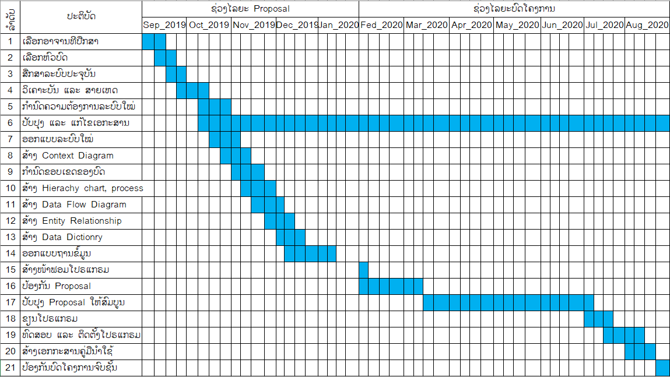

# **ບົດທີ 2**

# **ທິດສະດີພຶ້ນຖານທີ່ກ່ຽວຂ້ອງ**

## 2.1 ທິດສະດີທີ່ກ່ຽວຂ້ອງ

### 2.1.1 ຄວາມຮູ້ເບື້ອງຕົ້ນກ່ຽວກັບລະບົບ

ໃນປະຈຸບັນມີການເວົ້າເຖິງລະບົບ(System)ຫຼາຍຍິ່ງຂຶ້ນເຊັ່ນ: ລະບົບການຮຽນການສອນ, ລະບົບທະນາຄານ, ລະບົບຄວບຄຸມສິນຄ້າໃນສາງເປັນຕົ້ນ. ສ່ວນລະບົບທີ່ຮູ້ຈັກກັນຢ່າງຫຼວງຫຼາຍໃນທຸກລະດັບໃນອົງກອນ, ໃນສໍານັກງານ, ໃນວົງການທຸລະກິດຄື: ລະບົບຄອມພິວເຕີເຊິ່ງໃຊ້ໃນການເກັບກໍາຂໍ້ມູນໃນອົງກອນໂດຍເລີ່ມຈາກການປະຍຸກໃຊ້ຄອມພິວເຕີເພື່ອສ້າງລະບົບເກັບກໍາຂໍ້ມູນຕ່າງໆເຊັ່ນ: ລະບົບຄິດໄລ່ເງິນເດືອນ, ລະບົບເກັບກໍາຂໍ້ມູນຂອງພະນັກງານເປັນຕົ້ນ.

### 2.1.2 ຄວາມໝາຍຂອງລະບົບ

ລະບົບ(System)ໝາຍເຖິງກຸ່ມຂອງອົງກອນຕ່າງໆທີ່ມີຄວາມສໍາພັນກັນ, ເຮັດວຽກດຽວກັນລະບົບອາດປະກອບດ້ວຍບຸກຄະລາກອນ, ເຄື່ອງມື, ວັດສະດຸ, ວິທີການ, ການຈັດການ ແລະ ປະກອບດ້ວຍລະບົບຍ່ອຍໆຫຼາຍລະບົບເຮັດວຽກຮ່ວມກັນເຊິ່ງຈະຕ້ອງມີການປະຕິບັດງານຢ່າງໃດຢ່າງໜຶ່ງເພື່ອບັນລຸຈຸດປະສົງ ແລະ ເປົ້າໝາຍອັນດຽວກັນເຊັ່ນ: ລະບົບການຮຽນການສອນມີຈຸດປະສົງເພື່ອເຮັດໃຫ້ນັກຮຽນໄດ້ມີຄວາມຮູ້ໃນເນື້ອໃນວິຊາທີ່ສອນ.

### 2.1.3 ບົດບາດ ແລະຄວາມສໍາຄັນຂອງລະບົບ

ໃນປັດຈຸບັນນີ້ລະບົບແມ່ນມີຄວາມສຳຄັນຫຼາຍຕໍ່ກັບອົງກອນ ຫຼື ສຳນັກງານຕ່າງໆເພາະວ່າລະບົບໄດ້ຊ່ວຍອຳນວຍຄວາມສະດວກຫຼາຍຢ່າງໃຫ້ແກ່ອົງກອນ ຫຼື ສຳນັກງານເຊັ່ນ:

1. ເພີ່ມຜົນຜະລິດໃຫ້ກັບອົງກອນດ້ວຍການຫຼຸດຕົ້ນທຶນ,ປັບປຸງການຜະລິດແລະເຮັດໃຫ້ການບໍລິຫານມີຄວາມວ່ອງໄວຂຶ້ນ
2. ປັບປຸງຄຸນນະພາບຂອງການບໍລິການໃຫ້ດີຂຶ້ນ
3. ສ້າງບົດບາດໃນການແຂ່ງຂັນກັບຄູ່ແຂ່ງ
4. ເຮັດໃຫ້ອົງກອນສາມາດດໍາເນີນໄດ້ຕາມກົນລະສາດ
5. ສາມາດປັບປຸງລະບົບ (Recngineering) ອົງກອນໄດ້
6. ຊ່ວຍໃຫ້ການຕັດສິນໃຈຂອງຜູ້ບໍລິຫານໄດ້ດີຂຶ້ນແລະມີປະສິດທິພາບສູງຂຶ້ນ.

### 2.1.4 ປະເພດຂອງລະບົບ

ລະບົບປະກອບມີ 2 ປະເພດຄື:

* **ລະບົບປີດ**: ເປັນລະບົບທີ່ບໍ່ມີການໂຕ້ຕອບກັບສີ່ງແວດລ້ອມເຊິ່ງມີເປົ້າໝາຍການເຮັດວຽກ ພາຍໃນຕົວເອງໂດຍບໍ່ຈໍາເປັນຮັບເອົາຂໍ້ມູນຈາກສີ່ງແວດລ້ອມພາຍນອກ.

-  **ລະບົບເປີດ:** ເປັນລະບົບທີ່ມີປະຕິກິລິຍາຕອບສະໜອງຕໍ່ສະພາບແວດລ້ອມໝາຍຄວາມວ່າມີການຮັບຂໍ້ມູນຈາກສິ່ງແວດລ້ອມພາຍນອກເຂົ້າມາປະມວນຜົນ.

### 2.1.5 ການພັດທະນາລະບົບ

ການພັດທະນາລະບົບເປັນການສ້າງລະບົບໃໝ່ ຫຼື ປ່ຽນແປງລະບົບງານເກົ່າທີ່ມີຢູ່ແລ້ວໃຫ້ສາມາດທໍາງານເພື່ອແກ້ໄຂບັນຫາການດໍາເນີນງານທາງທຸລະກິດໄດ້ຕາມຄວາມຕ້ອງການຂອງຜູ້ເຮັດງານອາດນໍາໃຊ້ຄອມພິວເຕີມາຊ່ວຍໃນການນໍາຂໍ້ມູນເຂົ້າສູ່ລະບົບເພື່ອປະມວນຜົນ, ຮຽບຮຽງ, ແປງ ແລະ ຈັດເກັບຊື່ງໄດ້ຜົນຮັບຕາມຄວາມຕ້ອງການ.

### 2.1.6 ຄວາມຮູ້ພື້ນຖານກ່ຽວກັບການພັດທະນາລະບົບ

ກ່ອນທີ່ຈະເຮັດໃຫ້ການພັດທະນາລະບົບມີຄວາມເປັນໄປໄດ້ສູງສຸດ ແລະ ໃຊ້ງານດົນທີ່ສຸດຈະຕ້ອງດໍາເນີນການຕາມວົງຈອນການພັດທະນາລະບົບ SDLC (SystemDevelopment) ແລະ ສຶກສາກ່ຽວກັບລະບົບໂຄງການ (Structure) ຂອງລະບົບ.

### 2.1.7 ທາງເລືອກໃນການພັດທະນາລະບົບ

ໃນຂັ້ນຕອນນີ້ຜູ້ພັດທະນາລະບົບຕ້ອງໄດ້ເລືອກໃຊ້ພາສາຄອມພິວເຕີທີ່ຈະມາຂຽນ, ຈະຕ້ອງມີເຄື່ອງມືໃນການຂຽນໂປຣແກຣມແລະ ສ້າງເອກະສານການນໍາໃຊ້ເຊິ່ງທາງເລືອກໃນການພັດທະນາລະບົບມີລາຍລະອຽດດັ່ງນີ້:

- ການພັດທະນາໂດຍການຂຽນໂປຣແກຣມຂຶ້ນເອງ

- ການພັດທະນາໂດຍການຊື້ໂປຣແກຣມສໍາເລັດຮູບ

- ການພັດທະນາໂດຍການຈ້າງບໍລິສັດມາພັດທະນາໃຫ້.

### 2.1.8 ວົງຈອນການພັດທະນາລະບົບ

ວົງຈອນການພັດທະນາລະບົບຄື:ຂະບວນການທາງຄວາມຄິດ (Logical Process) ໃນການພັດທະນາລະບົບຂໍ້ມູນຂ່າວສານເພື່ອແກ້ໄຂບັນຫາທາງທຸລະກິດແລະ ຕອບສະໜອງຕາມຄວາມຕ້ອງການຂອງຜູ້ຊົມໃຊ້ໂດຍລະບົບທີ່ຈະພັດທະນານັ້ນອາດເລີ່ມຕົ້ນດ້ວຍການພັດທະນາລະບົບໃໝ່ເລີຍ ຫຼື ນໍາເອົາລະບົບເດີມທີ່ມີຢູ່ແລ້ວມາປັບປຸງໃຫ້ດີຂຶ້ນ.

ວົງຈອນການພັດທະນາລະບົບSDLC (System Development Life Cycle)ເປັນວົງຈອນທີ່ສະແດງເຖິງກິດຈະກໍາຕ່າງໆໃນແຕ່ລະຂັ້ນຕອນຕັ້ງແຕ່ເລີ່ມຕົ້ນຈົນສໍາເລັດວົງຈອນການພັດທະນາລະບົບນີ້ຈະເຮັດໃຫ້ເຂົ້າໃຈເຖິງກິດຈະກໍາພື້ນຖານ ແລະລາຍລະອຽດຕ່າງໆໃນການພັດທະນາລະບົບໂດຍມີຢູ່ 7ຂັ້ນຕອນຄື:

1. ກໍານົດບັນຫາ (Problem Definition)
2. ວິເຄາະ (Analysis)
3. ອອກແບບ (Design)
4. ພັດທະນາ (Development)
5. ທົດສອບ (Testing)
6. ຕິດຕັ້ງ (Implementation)
7. ບໍາລຸງຮັກສາ (Maintenance)

### 2.1.9 ການກໍານົດຂອບເຂດບັນຫາ

ການກໍານົດຂອບເຂດບັນຫາແມ່ນເພື່ອໃຫ້ເຮົາຮັບຮູ້ບັນຫາທີ່ເກີດຂຶ້ນຈາກການດໍາເນີນງານເປັນໄປໄດ້ໃນການລວບລວມຄວາມຕ້ອງການຂອງຜູ້ໃຊ້ສາມາດສະຫຼຸບສາເຫດບັນຫາ ແລະສຶກສາຄວາມເປັນໄປໄດ້ດ້ານຂໍ້ມູນຕ່າງໆເຊັ່ນ: ດ້ານທຶນ ແລະ ດ້ານຊັບພະຍາກອນເຊິ່ງລວບລວມຄວາມຕ້ອງການຈາກສິ່ງຕ່າງໆທີ່ກ່ຽວຂ້ອງດ້ວຍວິທີຕ່າງໆເຊັ່ນ: ການສໍາພາດ, ການສັງເກດແລະ ແບບສອບຖານ.

* + ການສຶກສາຄວາມເປັນໄປໄດ້

ການສຶກສາຄວາມເປັນໄປໄດ້ຕ້ອງສຶກສາຢູ່ໃນ 4 ດ້ານດັ່ງນີ້:

* ຄວາມເປັນໄປໄດ້ໃນດ້ານອົງກອນ
* ຄວາມເປັນໄປໄດ້ໃນດ້ານເສດຖະສາດ
* ຄວາມເປັນໄປໄດ້ໃນດ້ານເຕັກນິກ
* ຄວາມເປັນໄປໄດ້ໃນດ້ານປະຕິບັດ

1. ຄວາມເປັນໄປໄດ້ໃນດ້ານອົງກອນ

ລະບົບທີ່ຈະພັດທະນາສາມາດຕອບສະໜອງຈຸດປະສົງ, ເປົ້າໝາຍ ແລະ ແຜນກົນລະຍຸດຂອງອົງກອນຫຼາຍໜ່ອຍປານໃດ.

1. ຄວາມເປັນໄປໄດ້ໃນດ້ານເສດຖະສາດ

* ເສຍຄ່າໃຊ້ຈ່າຍໃນການສ້າງຫຼາຍປານໃດ
* ຜົນຕອບແທນຈາກລະບົບທີ່ສ້າງເປັນແນວໃດຄຸ້ມຄ່າ ຫຼື ບໍ່?

1. ຄວາມເປັນໄປໄດ້ໃນດ້ານເຕັກນິກ

* ລະບົບທີ່ຕ້ອງການສາມາດສ້າງໄດ້ ຫຼື ບໍ່?
* ເທັກໂນໂລຢີທີ່ມີຂາຍ,ໃຊ້ເວລານັ້ນພຽງພໍຕໍ່ການນໍາມາສ້າງລະບົບທີ່ຕ້ອງການ ຫຼື ບໍ່?

1. ຄວາມເປັນໄປໄດ້ໃນດ້ານປະຕິບັດ

* ສ້າງມາແລ້ວຈະມີຜູ້ໃຊ້ ຫຼື ບໍ່?
* ຜູ້ໃຊ້ໃນອົງການທັງຜູ້ບໍລິຫານ, ພະນັກງານ, ລູກຄ້າຍອມຮັບໃນຄວາມສາມາດ ແລະເຕັມໃຈທີ່ຈະໃຊ້ ຫຼື ບໍ່?

### 2.1.10 ການແກ້ໄຂບັນຫາລະບົບ

ວິທີທາງໃນການແກ້ໄຂບັນຫາຂອງລະບົບ (System Approach to Problem Solving)ມີດັ່ງນີ້:

* ກຳນົດໄຈ້ແຍກບັນຫາ (Define the Problem)ຫາວິທີການແກ້ໄຂບັນຫາ(Development Alternative Solution)
* ເລືອກວິທີການແກ້ໄຂບັນຫາ (Select the Solution)
* ອອກແບບວິທີການເລືອກ (Design the Solution)
* ຕິດຕັ້ງການໃຊ້ງານວິທີການອອກແບບ (Implement the Solution)
* ຕິດຕາມ ແລະ ປະເມີນຜົນ (Monitor and Evaluate Results)

### 2.1.11 ນັກວິເຄາະລະບົບ

ນັກວິເຄາະລະບົບຄືເປັນຄົນກາງໃນການຕິດຕໍ່ລະຫວ່າງຂໍ້ມູນກັບຜູ້ທີ່ກ່ຽວຂ້ອງເຊິ່ງໄດ້ແກ່ເຈົ້າຂອງລະບົບ(System Owner)ຜູ້ໃຊ້ລະບົບ(System User)ແລະ ຜູ້ສ້າງລະບົບ(SystemBuilders)ເພື່ອພັດທະນາລະບົບຂອງອົງກອນຂຶ້ນມາເຊິ່ງໜ້າທີ່ຫຼັກຂອງນັກວິເຄາະລະບົບແບ່ງອອກເປັນ 2 ສວນຄື: ວິເຄາະລະບົບ ແລະ ອອກແບບລະບົບ,ເປັນການສຶກສາ,ວິເຄາະ ແລະ ຈໍາແນກບັນຫາທີເກີດຂຶ້ນໃນລະບົບພ້ອມທັງສະເໜີແນວທາງ ແກ້ໄຂຕາມຄວາມຕ້ອງການຂອງຜູ້ໃຊ້ງານ ແລະ ຄວາມເໝາະສົມຕໍ່ສະຖານະການເງິນຂອງອົງກອນເປັນວິທີອອກແບບ ແລະ ກໍານົດຄຸນສົມບັດທາງດ້ານເຕັກນິກໂດຍນໍາເອົາລະບົບຄອມພິວເຕີມາປະຍຸກໃຊ້ເພື່ອແກ້ໄຂບັນຫາທີ່ໄດ້ເຮັດການວິເຄາະມາແລ້ວ.

ສຶກສາເຖິງບັນຫາຂອງລະບົບພ້ອມທັງໄຈ້ແຍກຢ່າງມີຫຼັກການ ແລະ ນໍາໄປສູ່ການດັດແປງແກ້ໄຂລະບົບໃຫ້ມີປະສິດທິພາບດີຂຶ້ນ ແລະ ການກໍານົດຄວາມຕ້ອງການຂອງຜູ້ໃຊ້.

ສຶກສາວ່າວຽກທີ່ຈະນໍາເອົາຄອມພິວເຕີມາໃຊ້ງານໃນລະບົບນັ້ນມີຂັ້ນຕອນສະຫຼັບຊັບຊ້ອນແນວໃດ, ໃຊ້ຂໍ້ມູນອັນໃດ, ວຽກງານເຫຼົ່ານັ້ນມີບັນຫາຫຍັງແດ່ຄິດຫາແນວທາງນໍາເອົາຄອມພິວເຕີໄປໃຊ້ໃຫ້ເກີດປະໂຫຍດອັນໃດ.

### 2.1.12 ໜ້າທີ່ຂອງນັກວິເຄາະລະບົບ

ນັກວິເຄາະລະບົບເປັນຜູ້ທີ່ສຶກສາເຖິງບັນຫາ ແລະຄວາມຕ້ອງການຂອງນັກທຸລະກິດໂດຍນໍາເອົາປັດໄຈ 3 ປະການຄື: ຄົນ (People),ວີທີການ (Method)ແລະ ເທັກໂນໂລຢີ (Technology)ໃຊ້ໃນການປັບປຸງ ຫຼື ແກ້ບັນຫາໃຫ້ກັບນັກທຸລະກິດ.

ເມື່ອໄດ້ມີການນໍາເອົາພັດທະນາການທາງດ້ານເທັກໂນໂລຢີຂອງຄອມພີວເຕີມາໃຊ້ ນັກວິເຄາະລະບົບຈະຕ້ອງຮັບຜິດຊອບເຖິງການກໍານົດລັກສະນະຂອງຂໍ້ມູນ(Data)ທີ່ຈະເກັບເຂົ້າສູ່ລະບົບຄອມພີວເຕີການໝູນວຽນ, ການປ່ຽນແປງຂອງຂໍ້ມູນ ແລະ ໄລຍະເວລາເພື່ອໃຫ້ເກີດປະໂຫຍດສູງສຸດແກ່ຜູ້ໃຊ້ ຫຼື ທຸລະກິດ.

ນັກວິເຄາະລະບົບ (System Analysis)ເປັນການສຶກສາ,ວິເຄາະ ແລະ ຈໍາແນກບັນຫາທີ່ເກີດຂຶ້ນໃນລະບົບພ້ອມທັງສະເໜີແນວທາງແກ້ໄຂຕາມຄວາມຕ້ອງການຂອງຜູ້ໃຊ້ງານ ແລະ ຄວາມເໝາະສົມຕໍ່ສະຖານະການເງິນຂອງອົງກອນນັກວິເຄາະທີ່ດີມີໜ້າທີ່ດັ່ງນີ້:

* ລວບລວມຂໍ້ມູນ
* ຈັດການເອກະສານ
* ຈັດການພົດຈະນານຸກົມຂໍ້ມູນ
* ອອກແບບລະບົບ
* ທົດສອບໂປຣແກຣມ
* ຕິດຕັ້ງ ແລະ ປ່ຽນແປງລະບົບ
* ຈັດການເອກະສານຄູ່ມື
* ຈັດການແບບສອບຖາມ
* ບໍາລຸງຮັກສາ ແລະ ປະເມີນຜົນການເຮັດວຽກຂອງລະບົບ
* ເປັນຜູ້ໃຫ້ຄໍາປຶກສາ
* ເປັນຜູ້ປະສານງານ
* ເປັນຜູ້ແກ້ໄຂບັນຫາ

**Management**



**User**

**Programmer**

**System Analysis**



* ເປັນຕົວແທນການປ່ຽນແປງລະບົບ
* ເປັນຜູ້ກະກຽມຂໍ້ມູນໃຫ້ກັບ

ຮູບທີ 2.1 ນັກວິເຄາະລະບົບ (System Analysis)

### 2.1.13 ຄຸນສົມບັດຂອງນັກວິເຄາະລະບົບ

ຄຸນສົມບັດຂອງນັກວິເຄາະລະບົບມີດັ່ງນີ້:

* ມີຄວາມຮູ້ທາງດ້ານທຸລະກິດເພື່ອນໍາມາປະຍຸກໃຊ້ໃນການວິເຄາະລະບົບ
* ມີຄວາມເປັນຜູ້ນໍາເພາະນັກວິເຄາະລະບົບຕ້ອງເຮັດໜ້າທີ່ຄວບຄຸມ ແລະ ເປັນຜູ້ນໍາທີມເພື່ອປ່ຽນແປງອົງກອນໃຫ້ມີຄວາມພັດທະນາດີຂື້ນ
* ມີມະນຸດສໍາພັນທີ່ດີເນື່ອງຈາກການເກັບຂໍ້ມູນນັ້ນນັກວິເຄາະລະບົບຈະຕ້ອງພົບກັບຫຼາຍບຸກຄົນຫຼາຍຕໍາແໜ່ງເພື່ອສອບຖາມຂໍ້ມູນໃນການນໍາມາໃຊ້ວິເຄາະລະບົບ
* ມີຄວາມສາມາດໃນການແກ້ບັນຫາເພື່ອໃຫ້ການເຮັດວຽກລຸລ່ວງໄປດ້ວຍດີ
* ເປັນຄົນທີ່ເບິ່ງບັນຫາວ່າເປັນເລື່ອງທ້າທາຍເພາະການປ່ຽນລະບົບກໍ່ຄືບັນຫາທີ່ຕ້ອງການແກ້ໄຂ
* ມີຄວາມສາມາດໃນການວິເຄາະດ້ານຕົ້ນທຶນ ແລະ ຜົນຕອບແທນເພາະໃນການປ່ຽນແປງລະບົບແຕ່ລະຄັ້ງຕ້ອງມີການລົງທຶນເປັນຈໍານວນຫຼາຍນັກວິເຄາະລະບົບບໍ່ມີຄວາມສາມາດໃນເລື່ອງນີ້ອາດເຮັດໃຫ້ບໍລິສັດເສຍຄ່າໃຊ້ຈ່າຍໂດຍບໍ່ມີປະໂຫຍດໄດ້
* ມີຄວາມຮູ້ກ່ຽວກັບການຂຽນໂປຣແກຣມເພື່ອໃນການຕິດຕໍ່ກັບໂປຣແກຣມເມີ ໃຫ້ອອກແບບລະບົບຕາມເປົ້າໝາຍທີ່ຕັ້ງໄວ້
* ນັກວິເຄາະລະບົບຈະຕ້ອງເປັນຜູ້ທີ່ໃຫ້ຄໍາແນະນໍາດ້ານເທັກນິກທີ່ຄວນຈະເປັນໃຫ້ແກ່ໂປຣແກຣມເມີ
* ນັກວິເຄາະລະບົບຈະຕ້ອງທໍາຄວາມເຂົ້າໃຈລະບົບທີ່ຈະທໍາການອອກແບບ ແລະ ຄົນທີ່ຢູ່ໃນລະບົບນັ້ນ
* ນັກວິເຄາະລະບົບຈະເປັນຜູ້ຕິດຕາມປະມວນຜົນລະບົບທີ່ອອກແບບ ແລະ ຕິດຕັ້ງວ່າໄດ້ຮັບຜົນຕາມຈຸດປະສົງທີ່ວາງໄວ້ຕັ້ງແຕ່ຕົ້ນຫຼືບໍ່ນັກວິເຄາະທີ່ດີຄວນຈະມີປະສົບການທາງດ້ານການອອກແບບພໍສົມຄວນ.

### 2.1.14 ຄວາມແຕກຕ່າງລະຫວ່າງໂປຣແກຣມເມີ ແລະ ນັກວິເຄາະ

ໂປຣແກຣມເມີ (Programmer) ໝາຍເຖິງບຸກຄົນທີ່ຮັບຜິດຊອບໃນດ້ານການຂຽນໂປຣແກຣມ ສີ່ງທີ່ນັກໂປຣແກຣມເມີນັ້ນຈະເຊື່ອມໂຍງໄດ້ແກ່ອຸປະກອນຄອມພີວເຕີ, ລະບົບປະຕິບັດການ (Operating System) ລວມທັງພາສາທີ່ໃຊ້ໃນການຂຽນເຊັ່ນ: Visual Basic, C++ ເປັນຕົ້ນ ວຽກຂອງໂປຣແກຣມເມີຈະເປັນໄປໃນລັກສະນະທີ່ມີຂອບເຂດທີ່ແນ່ນອນ ຄືໂປຣແກຣມທີ່ຂຽນຂຶ້ນນັ້ນຖືກຕ້ອງຕາມຈຸດປະສົງ ຫຼື ບໍ່ກິດຈະກໍາຂອງນັກໂປຣແກຣມເມີຈະກ່ຽວກັບຄົນຈໍານວນນ້ອຍເຊັ່ນໂປຣແກຣມເມີດ້ວຍກັນ ຫຼື ນັກວິເຄາະລະບົບເຊິ່ງເປັນຜູ້ວາງແນວທາງຂອງລະບົບໃຫ້ແກ່ໂປຣແກຣມເມີ.

ນັກວິເຄາະລະບົບນັ້ນນອກຈາກຈະຮັບຜິດຊອບຕໍ່ໂປຣແກຣມຄອມພີວເຕີແລ້ວຍັງຕ້ອງຮັບຜິດ ຊອບວຽກໃນສ່ວນທີ່ກ່ຽວກັບການຈັດຫາອຸປະກອນຕ່າງໆກ່ຽວກັບຄອມພີວເຕີຜູ້ທີ່ຈະໃຊ້ລະບົບແຟ້ມ ຫຼື ຖານຂໍ້ມູນຕ່າງໆລວມທັງຂໍ້ມູນດີບທີ່ຈະຕ້ອງປ້ອນເຂົ້າລະບົບວຽກຂອງນັກວິເຄາະລະບົບບໍ່ໄດ້ຢູ່ໃນລັກ ສະນະທີ່ແນ່ນອນແບບໂປຣແກຣມເມີບໍ່ມີຄໍາຕອບແນ່ນອນຈາກລະບົບທີ່ວາງໄວ້ບໍ່ວ່າຈະຖືກ ຫຼື ຜິດກໍ່ຕາມວຽກຂອງນັກວິເຄາະເກີດຈາກການຜະສົມຜະສານຈາກປັດໄຈຕ່າງໆທີ່ກ່ຽວຂ້ອງກັບລະບົບວຽກຄື: ຜູ້ໃຊ້, ວິທີການ, ເທັກໂນໂລຢີ ແລະ ອຸປະກອນຈົນໄດ້ຜົນລັບທີ່ເໝາະສົມອອກມາເປັນລະບົບວຽກຂອງນັກວິເຄາະລະບົບຈຶ່ງຕ້ອງກ່ຽວຂ້ອງກັບຄົນຫຼາຍລະດັບຕັ້ງແຕ່ລູກຄ້າ ຫຼື ຜູ້ໃຊ້ ແລະ ນັກທຸລະ ກິດ.

### 2.1.15 ສັນຍາລັກໃນການແຕ້ມ Data Flow Diagram ແລະ ກົດຂອງ Process

ຕາຕະລາງທີ 2 ສະແດງສັນຍາລັກ **Data Flow Diagram**

|  |  |  |
| --- | --- | --- |
| ຊື່ | ສັນຍາລັກ | ຄວາມຫມາຍ |
| Boundary Or External Entity |  | ຂອບເຂດຫມາຍເຖິງພາກສ່ວນທີ່ກ່ຽວຂ້ອງເກັບລະບົບເຊິ່ງລະບົບບໍ່ສາມາດຄວບຄຸມໄດ້ |
| Process |  | ປະມວນຜົນຫຼືຫນ້າວຽກທີ່ເຮັດໃນໂຄງການນັ້ນໆ |
| Data Store |  | ບ່ອນຈັດເກັບຂໍ້ມູນ |
| Data Flow |  | ການໄຫຼຂອງຂໍ້ມູນ |
| Real-Time Link |  | ການເຊື່ອມໂຍງແບບໄກທີ່ມີການຕອບກັບແບບທັນທີທັນໃດ |

1. **ຈຸດປະສົງຂອງ DFD**

* ເປັນແຜນພາບທີ່ສະຫຼຸບລວມຂໍ້ມູນທັງໝົດໄດ້ຈາກການວິເຄາະໃນລັກສະນະຂອງຮູບແບບທີ່ ເປັນໂຄງສ້າງ.
* ເປັນຂໍ້ຕົກລົງຮ່ວມກັນລະຫວ່າງນັກວິເຄາະລະບົບ ແລະ ຜູ້ຊົມໃຊ້.
* ເປັນແຜນພາບທີ່ໃຊ້ໃນການພັດທະນາຕໍ່ໃນຂັ້ນຕອນຂອງການອອກແບບ.
* ຮູ້ທີ່ໄປທີ່ມາຂອງຂໍ້ມູນທີ່ໄຫຼໃນຂະບວນການຕ່າງໆ.

1. **ກົດຂອງ Process**

* ຕ້ອງບໍ່ມີຂໍ້ມູນເຂົ້າພຽງຢ່າງດຽວ
* ຕ້ອງບໍ່ມີຂໍ້ມູນອອກພຽງຢ່າງດຽວ
* ຂໍ້ມູນທີ່ສົ່ງເຂົ້າຕ້ອງພຽງພໍໃນການສ້າງຖານຂໍ້ມູນທີ່ສົ່ງອອກ
* ການຕັ້ງຊື່ Process ຕ້ອງໃຊ້ຄໍາກິລິຍາ(Verb) ເຊັ່ນ: ບັນທຶກຂໍ້ມູນ,ໃບບິນ,ກວດສອບຂໍ້ມູນລູກຄ້າ,ຈໍານວນເງິນເດືອນ.

## 2.2 ການອອກແບບ ແລະ ການສ້າງຕາຕະລາງຖານຂໍ້ມູນດ້ວຍແບບຈໍາລອງ ER

ການອອກແບບການສ້າງຕາຕະລາງຖານຂໍ້ມູນແບບຈໍາລອງ ERແບ່ງອອກເປັນ 2 ຂັ້ນຕອນຫຼັກ ຄື: ຂັນຕອນທໍາອິດເປັນການສ້າງແບບຈໍາລອງ ER ຂັ້ນຕອນນີ້ຈະກ່າວເຖີງຄວາມໝາຍຂອງສັນຍາລັກຕ່າງໆທີ່ໃຊ້ໃນແບບຈໍາລອງ ER, ຂັ້ນຕອນທີ່ 2 ແມ່ນການແປງແບບຈໍາລອງ ER ໃຫ້ເປັນຕາຕະລາງຂໍ້ມູນເພື່ອໃຊ້ເປັນຕົວຈັດການຂໍ້ມູນ.ເມື່ອເຂົ້າໃຈໃນທັງສອງແບບນີ້ແລ້ວສາມາດອອກແບບຖານຂໍ້ມູນ ແລະ ສ້າງຖານຂໍ້ມູນໃນແບບຈໍາລອງ ER ຂຶ້ນມາໃຊ້ງານດ້ວຍຕົນເອງ.

### 2.2.1 ສັນຍາລັກທີ່ໃຊ້ໃນແບບຈໍາລອງ ER

ການອອກແບບຈໍາລອງຖານຂໍ້ມູນ ER ນັ້ນກ່ອນອື່ນຕ້ອງຮູ້ຈັກຄວາມໝາຍສັນຍາລັກຕ່າງໆທີ່ໃຊ້ໃນການອອກແບບຈໍາລອງ ER ໄດ້ຢ່າງຖືກຕ້ອງດັ່ງນັ້ນໃນຫົວຂໍ້ນີ້ຈະເວົ້າເຖິງຄວາມໝາຍ ແລະ ການໃຊ້ງານສັນຍາລັກຕ່າງໆຂອງ ER.

* 1. ເອັນຕີຕີ້ (Entity)

ເອັນຕີຕີ້ຄືວັດຖຸທີ່ເຮົາສົນໃຈເຊິ່ງອາດເປັນໄດ້ທັງບຸກຄົນ,ສະຖານທີ່,ວັດຖຸ,ເຫດການ ຫຼືແນວຄິດທີ່ກໍ່ໃຫ້ເກີດກຸ່ມຂອງຂໍ້ມູນທີ່ຕ້ອງການເອັນຕີຕີ້ແບ່ງອອກເປັນ 2 ປະເພດຄື:

* 1. Strong Entity:

ເປັນເອັນຕີຕີ້ທີ່ເກີດຂຶ້ນດ້ວຍຕົນເອງເປັນອິດສະຫຼະບໍ່ຂຶ້ນກັບເອັນຕີຕີໃດສັນຍາລັກທີ່ໃຊ້ຄືຮູບສີ່ຫຼ່ຽມ ແລະ ສາມາດເອີ້ນ Strong Entity ໄດ້ອີກຊື່ໜື່ງວ່າ Regular Entity.

**CUSTOMER**

**STOCK**

ຮູບທີ 3 ຮູບStrong Entity

* 1. Weak Entity:

ເອັນຕີຕີ້ຊະນິດນີ້ຈະຂຶ້ນກັບເອັນຕີຕີ້ຊະນິດອື່ນໆບໍ່ສາມາດເກີດຂຶ້ນໄດ້ຕາມລໍາພັງ ແລະ ຈະຖືກລົບເມື່ອເອັນຕີຕີ້ຫຼັກຖືກລົບອອກ ສັນຍາລັກທີ່ໃຊ້ຄືຮູບສີ່ຫຼ່ຽມຊ້ອນກັນ.

**CUSTOMER**

**STOCK**

ຮູບທີ 4 ຮູບWeak Entity

* 1. ແອັດທີຣບີວ(Attribute)

ແອັດທີຣບີວຄືຄຸນສົມບັດຂອງສົມບັດຂອງເອັນຕີຕີ້ສັນຍາລັກຂອງແອັດທີຣບີວຈະເປັນຮູບວົງຮີແອັດທີຣບີວໃດທີ່ຖືກໃຊ້ເປັນຄີຫຼັກຈະຖືກຂີດເສັ້ນກ້ອງກໍາກັບໄວ້.

emName

Position

emNo

**EMPLOYEE**

ຮູບທີ 5 ຮູບAttribute

* 1. ສໍາພັນ (Relation)

ຄວາມສໍາພັນໃນທີ່ນີ້ໝາຍເຖິງຄວາມສໍາພັນລະຫວ່າງເອັນຕີຕີ້ໂດຍແຕ່ລະຄວາມສໍາພັນຄວນມີຊື່ລະບຸໄວ້ເພື່ອໃຊ້ອະທິບາຍເຊິ່ງປົກກະຕິຈະໃຊ້ສັນຍາລັກຮູບດອກຈັນທີ່ພາຍໃນລະບຸຄໍາກິລິຍາໄວ້ເພື່ອອະທິບາຍຄວາມສໍາພັນ.

SUBJECT

teaches

LUCTURE

M

1

ຮູບທີ 6 ຮູບAttribute

1. ຄວາມສໍາພັນແບບຢູນາຣີ(Unary Relationships):ເປັນຄວາມສໍາພັນລະຫວ່າງເອັນຕີຕີ້

ດຽວໂດຍຄວາມສໍາພັນແບບຢູນາຣີນີ້ກໍ່ຄືຄວາມສໍາພັນແບບຣີເຄີຊີບ (Recursive)ທີ່ເອີ້ນໃຊ້ໃນຕົວ

ນັ້ນເອງ.

manages

EMPLOYEE

1

M

ຮູບທີ 7 ຮູບAttribute

1. ຄວາມສໍາພັນແບບໄບນາຣີ (Binary Relationships):ການສໍາພັນຊະນິດນີ້ຈະມີເອັນຕີຕີ້ທີ່ກ່ຽວຂ້ອງກັນ2ເອັນຕີຕີ້ເຊິ່ງເປັນຄວາມສໍາພັນຊະນິດຫນຶ່ງທີ່ສາມາດພົບເຫັນໄດ້ຫຼາຍໃນຄວາມເປັນຈິງ.

MAJOR

live

FACULTY

M

1

ຮູບທີ 8 ຄວາມສໍາພັນແບບໄບນາຣີ *( Binary Relationships* )

1. ຄວາມສໍາພັນແບບເທີ້ນາຣີ(Ternary Relationships):ເປັນຄວາມສໍາພັນທີມກ່ຽວຂ້ອງ 3ເອັນຕີຕີ້ດ້ວຍກັນ.

1

M

PATIENT

DOCTOR

write

Read

PRESCRIPTION

Appears in

output

ຮູບທີ 9 ຄວາມສໍາພັນແບບເທີ້ນາຣີ (Ternary Relationships)

### 2.2.2 ປຽບທຽບແຜນວາດການໄຫຼຂໍ້ມູນທີ່ບໍ່ຖືກຕ້ອງ ແລະ ຖືກຕ້ອງ

1. Process:
   * ເມື່ອມີຂໍ້ມູນເຂົ້າໄປທີ່ Processກໍ່ຕ້ອງມີຂໍ້ມູນ ຫຼື ຜົນຮັບອອກມາຈາກ Processເຊັ່ນກັນຈະເປັນໄປບໍ່ໄດ້ທີ່ມີສະເພາະຂໍ້ມູນເຂົາຢ່າງດຽວ.
2. Data store:

* ຂໍ້ມູນຈະໄຫຼຈາກData storeໜຶ່ງໄປຫາ Data storeໜຶ່ງໂດຍກົງບໍ່ໄດ້ຈະຕ້ອງຜ່ານProcessເທົ່ານັ້ນ
* ຂໍ້ມູນທີ່ສົ່ງຜ່ານ External entityບໍ່ສາມາດໄຫຼເຂົ້າໄປ Data storeໂດຍກົງໄດ້ຈະຕ້ອງໃຊ້ Processເປັນຕົວກາງໃນການເຊື່ອມໂຍງເພື່ອຈັດເກັບຂໍ້ມູນໃນ Data store
* ຂໍ້ມູນທີ່ໄຫຼຜ່ານຈາກ Data storeບໍ່ສາມາດເຊື່ອໂຍງເຂົ້າກັບ External entityໄດ້ໂດຍກົງຈະຕ້ອງຜ່ານ Processເທົ່ານັ້ນ.

1. External entity:

* External entityບໍ່ສາມາດເຊື່ອມໂຍງເຂົ້າຫາກັນໄດ້ຈະຕ້ອງໃຊ້ Processເປັນຕົວກາງເພື່ອສົ່ງຜ່ານ ແລະ ຊື່ຂອງ External entityຈະໃຊ້ຄໍານາມເທົ່ານັ້ນ.

1. Data flow:

* ການໄຫຼຂໍ້ມູນທີ່ມີຫົວຊີ້ໄປທີ່ Processໝາຍເຖິງ Processມີການອ່ານ ຫຼື ການດືງຂໍ້ມູນຈາກ Data storeມາໃຊ້ວຽກ
* ການໄຫຼຂໍ້ມູນຈາກ Process ທີ່ມີຫົວລູກສອນຊີ້ໄປຍັງData storeໝາຍເຖິງການ Updateຫຼື ການເພີ່ມຂໍ້ມູນລົງໄປທີ່ Data store

ຕາຕະລາງທີ 10 ຮູບການປຽບທຽບແຜນວາດການໄຫຼຂໍ້ມູນທີ່ບໍ່ຖືກຕ້ອງ ແລະ ຖືກຕ້ອງ

|  |  |
| --- | --- |
| ອະນຸຍາດ | ບໍ່ອະນຸຍາດ |
|  |  |
|  |  |
|  |  |
|  |  |
|  |  |

* ການໄຫຼຂໍ້ມູນທີ່ມີຫົວລູກສອນທັງສອງດ້ານທີ່ເຊື່ອມໂຍງລະຫວ່າງ Processກັບ Data storeໝາຍເຖິງມີການດືງຂໍ້ມູນຈາກ Data storeມາປັບປຸງ ແລະ ມີການUpdateຂໍ້ມູນລົງໄປໃນ Data store
* ການໄຫຼຂໍ້ມູນບໍ່ສາມາດຢ້ອນກັບໄປຍັງ Processເດີມໄດ້ ຢ່າງໝ່ອຍຕ້ອງເຊື່ອມໂຍງຜ່ານProcessໜື່ງເພື່ອສົ່ງຜ່ານຢ້ອນກັບມາຍັງ Processເດີມ ແລະ ຊື່ທີ່ລະບຸໃນການໄຫຼຂໍ້ມູນຈະໃຊ້ຄໍານາມ

## 2.3 ລະບົບຖານຂໍ້ມູນ

ລະບົບຖານຂໍ້ມູນຫມາຍເຖິງໂປຣແກຣມທີ່ໃຊ້ໃນການຈັດການກັບຖານຂໍ້ມູນ ໂດຍມີຈຸດປະສົງຫຼັກຄື: ການສ້າງສະພາບແວດລ້ອມທີ່ສະດວກ ແລະ ມີປະສິດທິພາບໃນການເຂົ້າເຖິງການຈັດເກັບຂໍ້ມູນລະບົບຖານຂໍ້ມູນເຮັດໜ້າທີ່ໃນການແປຄວາມຕ້ອງການຂອງຜູ້ຊົມໃຊ້ໂດຍຢູ່ໃນຮູບແບບທີ່ສາມາດເຮັດວຽກໄດ້ຮັບຖານຂໍ້ມູນຕາມຈຸດປະສົງຂອງຜູ້ຊົມໃຊ້ລະບົບຖານຂໍ້ມູນປະກອບດ້ວຍແພ້ມຖານຂໍ້ມູນຕ່າງໆທີ່ມີຄວາມສໍາພັນກັນ ໂດຍທ່ົວໄປລະບົບຖືກອອກແບບມາເພື່ອຈັດການກັບຂໍ້ມູນຂ່າວສານທີ່ມີຂະຫນາດໃຫຍ່ເຊິ່ງຈະເຊື່ອງລາຍລະອຽດຂອງການຈັດການຂໍ້ມູນທີ່ມີຄວາມຫຍຸ້ງຍາກເອົາໄວ້ພາຍໃນ ອີກຢ່າງຫນຶ່ງລະບົບຕ້ອງເຮັດໃຫ້ຜູ້ໃຊ້ຫມັ້ນໃຈວ່າຂໍ້ມູນມີຄວາມປອດໄພ.

### 2.3.1 ຄວາມໝາຍຂອງຖານຂໍ້ມູນ

Databasesຫຼື ຖານຂໍ້ມູນຄືກຸ່ມຂອງຂໍ້ມູນທີ່ຖືກເກັບລວບລວມໄວ້ໂດຍມີຄວາມສໍາພັນເຊິ່ງກັນ ແລະ ກັນໂດຍບໍ່ໄດ້ບັງຄັບວ່າຂໍ້ມູນທັງຫມົດນີ້ຈະຕ້ອງເກັບໄວ້ໃນແຟ້ມຂໍ້ມູນດຽວກັນ ຫຼື ແຍກເກັບຫຼາຍໆແຟ້ມຂໍ້ມູນ

ລະບົບຖານຂໍ້ມູນຄືລະບົບທີ່ລວບລວມຂໍ້ມູນຕ່າງໆທີ່ກ່ຽວຂ້ອງກັນເຂົ້າໄວ້ດ້ວຍກັນຢ່າງມີລະບົບ,ມີຄວາມສໍາພັນລະຫວ່າງຂໍ້ມູນຕ່າງໆທີ່ຊັດເຈັນໃນລະບົບຖານຂໍ້ມູນຈະປະກອບດ້ວຍແຟ້ມຂໍ້ມູນຫຼາຍແພ້ມທີ່ມີຂໍ້ມູນກ່ຽວຂ້ອງກັນ,ສໍາພັນກັນເຂົ້າໄວ້ດ້ວຍກັນຢ່າງເປັນລະບົບ ແລະ ເປີດໂອກາດໃຫ້ ຜູ້ໃຊ້ສາມາໃຊ້ງານ ແລະ ຮັກສາປ້ອງກັນຂໍ້ມູນເຫຼົ່ານີ້ໄດ້ຢ່າງມີປະສິດທິພາບໂດຍມີຊອບແວຣ໌ທີ່ປຽບສະເຫມືອນຊື່ກາງລະຫວ່າງຜູ້ໃຊ້ ແລະໂປຣແກຣມຕ່າງໆທີ່ກ່ຽວຂ້ອງກັບການໃຊ້ຖານຂໍ້ມູນເອີ້ນວ່າລະບົບຈັດການຖານຂໍ້ມູນ ຫຼື DBMS (Databases Management System)ມີຫນ້າທີ່ຊ່ວຍໃຫ້ຜູ້ໃຊ້ເຂົ້າເຖິງຂໍ້ມູນໄດ້ງ່າຍສະດວກ ແລະ ມີປະສິດທິພາບການເຂົ້າເຖິງຂໍ້ມູນຂອງຜູ້ໃຊ້ອາດເປັນການສ້າງຖານ ຂໍ້ມູນ,ການແກ້ໄຂຖານຂໍ້ມູນ ຫຼື ການຕັ້ງຄໍາຖາມເພື່ອໃຫ້ໄດ້ຂໍ້ມູນມາໂດຍຜູ້ໃຊ້ບໍ່ຈໍາເປັນຕ້ອງຮັບຮູ້ກ່ຽວກັບລາຍລະອາດພາຍໃນໂຄງສ້າງຂອງຖານຂໍ້ມູນ.

### 2.3.2 ຄຸນລັກສະນະຂອງຖານຂໍ້ມູນ

* ລົດຄວາມຊ້ຳຊ້ອນຂອງຖານຂໍ້ມູນໃຫ້ເຫຼືອນ້ອຍທີ່ສຸດ (Minimum Redundancy)
* ມີຄວາມຖືກຕ້ອງສູງສຸດ (Maximum Integrity)
* ມີຄວາມເປັນອິດສະລະຂອງຂໍ້ມູນ (Data Independence)
* ມີລະບົບຄວາມປອດໄພຂອງຂໍ້ມູນສູງ (High Degree of Data Security)
* ການຄວບຄຸມຖານຂໍ້ມູນຈະຢູ່ສ່ວນກາງ (Logically Centralized Control)

**2.3.3** ຄວາມສໍາຄັນຂອງລະບົບຖານຂໍ້ມູນ

* ສາມາດລົດຄວາມຊ້ຳຊ້ອນຂອງຂໍ້ມູນໄດ້
* ຫຼີກລ້ຽງຄວາມຂັດແຍ້ງຂອງຂໍ້ມູນໄດ້
* ສາມາດໃຊ້ຂໍ້ມູນຮ່ວມກັນໄດ້
* ສາມາດກໍານົດຄວາມເປັນມາດຕະຖານດຽວກັນຂອງຂໍ້ມູນໄດ້
* ສາມາດກໍານົດລະບົບຄວາມປອດໄພຂອງຂໍ້ມູນໄດ້
* ສາມາດເກີດຄວາມເປັນອິດສະຫຼະຂອງຂໍ້ມູນໄດ້

### 2.3.4 ຫນ້າທີ່ຂອງລະບົບຖານຂໍ້ມູນ

* ຫນ້າທີ່ຂອງລະບົບຖານຂໍ້ມູນມີຄື:
* ຈັດການພົດຈະນານຸກົມຂໍ້ມູນ
* ການຈັດເກັບຂໍ້ມູນ
* ການແປງ ແລະ ນໍາສະເໜີຂໍ້ມູນ
* ການຈັດການລະບົບຄວາມຫມັ້ນຄົງ
* ການຄວບຄຸມການເຂົ້າເຖິງຂໍ້ມູນຂອງຜູ້ໃຊ້ຫຼາຍຄົນ
* ເກັບສໍາຮອງ ແລະ ກູ້ຄືນຂອງຂໍ້ມູນ
* ຄວບຄຸມຄວາມຖືກຕ້ອງຂອງຂໍ້ມູນ
* ພາສາທີ່ໃຊ້ໃນການເຂົ້າເຖິງຂໍ້ມູນ ແລະ ການເຊື່ອມຕໍ່ກັບໂປຣແກຣມປະຍຸກ
* ການຕິດຕໍ່ສື່ສານກັບຖານຂໍ້ມູນ

### 2.3.5 ຮູບແບບຂອງຖານຂໍ້ມູນ

* ຮູບແບບຂອງຖານຂໍ້ມູນມີ 3 ປະເພດຄື:
* ຖານຂໍ້ມູນເຊີງສໍາພັນ (Relationship Database)
* ຖານຂໍ້ມູນແບບເຄື່ອຂ່າຍ (Network Database)
* ຖານຂໍ້ມູນແບບລໍາດັບຊັ້ນ (Hierarchical Database)

1. ຂໍ້ມູນ

* ສາມາດຄວບຄຸມຄວາມປອດໄພຂອງຂໍ້ມູນໄດ້
* ການພັດທະນາ ແລະ ການບໍາລຸງຮັກສາ,ສາມາດກໍານົດໃຫ້ໄປຕາມມາດຕະຖານໄດ້
* ສາມາດຫຼີກລຽງຄວາມບໍ່ສອດຄ່ອງກັນຂອງຂໍ້ມູນ
* ສາມາດຮັກສາຄວາມຖືກຕ້ອງຂອງຂໍ້ມູນໃນລະບົບ
* ມີທິດສະດີສະຫນັບສະຫນູນການເຮັດວຽກທີ່ຊັດເຈນ
* ການຈັດເກັບຂໍ້ມູນໃນຖານຂໍ້ມູນໄດ້ງ່າຍ

1. ຂໍ້ເສຍ

* ມີຄ່າໃຊ້ຈ່າຍສູງ
* ຕ້ອງໃຊ້ Softwareແລະ Hardwareເພີ່ມຕື່ມ
* ຫາກລະບົບເກີດຄວາມລົ້ມເຫຼວຈະເຮັດໃຫ້ມີຜົນກະທົບກັບການເຮັດວຽກຂອງອົງກອນ
* ການກູ້ຂໍ້ມູນເຮັດໃຫ້ຍາກເພາະຕ້ອງໃຊ້ເຄື່ອງມືຕ່າງໆຫຼາຍຂຶ້ນຈະເສຍຄ່າໃຊ້ຈ່າຍສູງ
* ການສູນເສຍຂໍ້ມູນທີ່ອາດຈະເກີດຂຶ້ນໄດ້

### 2.3.6 ສະຖາປັດຕະຍະກໍາລະບົບຖານຂໍ້ມູນ

ສະຖາປັດຕະຍະກໍາລະບົບຖານຂໍ້ມູນ ມີ 3 ລະດັບຄື:

* ລະດັບພາຍໃນ (Internal Level)
* ລະດັບລັກສະນະແນວຄິດ (Conceptual Level)
* ລະດັບພາຍນອກ (External Level)

1. ລະດັບພາຍໃນ (Internal Level)

ເປັນການນໍາເອົາຂໍ້ມູນທີ່ໄດ້ຈາກລະດັບແນວຄິດມາວິເຄາະ ແລະ ອອກແບບໂດຍແປງໃຫ້ຢູ່ໃນຮູບແບບຂອງການຈັດການຖານຂໍ້ມູນ (DBMS)ທີ່ເລືອກໃຊ້ໂດຍເສີມແນວ ຄິດການເຮັດ Normalization car Demoralization

1. ລະດັບລັກສະນະແນວຄິດ(Conceptual Level)

ເປັນການນໍາເອົາຂໍ້ມູນທີ່ໄດ້ຈາກການວິເຄາະຄວາມຕ້ອງການຂອງຜູ້ໃຊ້ຂໍ້ມູນໃນລະດັບພາຍນອກມາອອກແບບຖານຂໍ້ມູນເພື່ອໄດ້ໂຄງຮ່າງຂອງຖານຂໍ້ມູນໃນລະດັບແນວຄິດທີ່ປະກອບດ້ວຍໂຄງສ້າງຂອງຖານຂໍ້ມູນສ່ວນຫນຶ່ງເປັນຄວາມສໍາພັນກັນ.

1. ລະດັບພາຍນອກ (External Level)

ເປັນການນໍາເອົາຂໍ້ມູນທີ່ໄດ້ຈາກລະດັບພາຍໃນມາກໍານົດໂຄງສ້າງຂໍ້ມູນ ແລະ ການຈັດເກັບວິທີການເຂົ້າເຖິງການຈັດການດ້ານລະບົບຄວາມປອດໄພຂອງຂໍ້ມູນເພື່ອຖານຂໍ້ມູນເຮັດວຽກໄດ້ຢ່າງມີປະສິດທິພາບ.

## 2.4 ຄວາມຮູ້ເບື້ອງຕົ້ນກ່ຽວກັບພາສາ SQL Server

QL Server ແມ່ນ Database Server ທີ່ໄດ້ຮັບຄວາມນິຍົມຫຼາຍຈາກຜູ້ໃຊ້ທົ່ວໂລກເນື່ອງຈາກວ່າຄຸນປະໂຫຍດຕ່າງໆສາມາດຕອບສະໜອງຄວາມຕ້ອງການຂອງຜູ້ໃຊ້ໄດ້ຢ່າງມີປະສິດທິພາບລວມເຖິງຄວາມຄ່ອງແຄ້ວໃນການໃຊ້ງານຖານຂໍ້ມູນມີຄວາມຫນ້າເຊື່ອຖືສູງ SQLServer 2012 ໄດ້ມີການພັດທະນາຢ່າງຕໍ່ເນື່ອງແຕ່ອາດິດເຖິງປະຈຸບັນ SQL Server 2012 ເປັນ Version ລ່າສຸດຂອງ Microsoft ໂດຍ SQL Server 2012 ໄດ້ຮັບການປັບປຸງ ແລະ ພັດທະນາຈາກ SQL Server 2012.ດັ່ງນັ້ນ,ຈຶ່ງເຮັດໃຫ້ SQL Server 2012 ມີປະສິດທິພາບກວ່າ ແລະ ໃຊ້ງານດີກວ່າເພື່ອໃຫ້ຖານຂໍ້ມູນຮອງຮັບການໃຊ້ງານ ແລະ ຮັດກຸມຂຶ້ນຕື່ມ.

SQL ຈັດເປັນພາສາມາດຕະຖານເທິງລະບົບຖານຂໍ້ມູນເຊີງສໍາພັນເຊິ່ງເປັນພາສາທີ່ສາມາດ ໃຊ້ງານໄດ້ໃນຄອມພີວເຕີຫຼາຍລະດັບດ້ວຍກັນບໍ່ວ່າຈະເປັນລະບົບເມນເຟມຄອມພີວເຕີຈົນເຖິງໄມ ໂຄຣຄອມພີວເຕີຂຸດຄໍາສັ່ງ ຫຼື ພາສາ SQL ນັ້ນຖືກພັດທະນາຈາກແນວຄວາມຄິດທາງຄະນິດສາດຄື: Relation Algebra Relation ແລະ Calculus ຕາມແນວຄວາມຄິດຂອງເທັກໂນໂລຢີຖານຂໍ້ມູນເຊີງສໍາພັນທີ່ E.F. Cod ເປັນຜູ້ຄິດຄົ້ນຂຶ້ນມາເມື່ອປີ ຄ.ສ 1970 ແລະ ຕໍ່ມາບໍລິສັດ IBM ຈຶ່ງເລີ່ມທຳການວິໄຈພັດທະນາເມື່ອປີ ຄ.ສ 1974 ໂດຍໃຊ້ຊື່ວ່າ SEQUEL (Structurc English Query Language) ຈາກນັ້ນຈຶ່ງມີການປັບປຸງ ແລະ ປ່ຽນຊື່ມາເປັນ SQL.

ຫຼັງຈາກປີ ຄ.ສ 1970 ເປັນຕົ້ນມາ ລະບົບຂໍ້ມູນ ORACLEເຊິ່ງຖືກພັດທະນາໂດຍບໍລິສັດ ORACLE Corporationແລະ ຖືເປັນກ້າວທໍາອິດໃນເຊີງພານິດສໍາຫຼັບການພັດທະນາລະບົບການຈັດການຖານຂໍ້ມູນເຊີ່ງສໍາພັນ (RDBMS)ທີ່ຕັ້ງຢູ່ບົນພື້ນຖານຂອງ SQLແລະຕໍ່ມາກໍ່ມີຜະລິດຕະພັນອື່ນໆພັດທະນາຕາມມາເຊັ່ນ: INGRESS.

ເມື່ອມີຜະລິດຕະພັນຈາກຜູ້ຜະລິດຕ່າງໆຫຼາຍຂຶ້ນຈຶ່ງເຮັດໃຫ້ເກີດ SQL ຫຼາຍໆຮູບແບບຈາກຜະລິດຕະພັນຕ່າງໆ. ດັ່ງນັ້ນ, ໃນປີ ຄ.ສ 1982 ທາງ ANSI ຈຶ່ງໄດ້ຄິດຄົ້ນ ແລະ ວາງມາດຕະ ຖານຄໍາສັງ SQL ເພື່ອໃຫ້ຜູ້ຜະລິດລາຍຕ່າງໆ ສ້າງຊຸດຄໍາສັ່ງດັ່ງກ່າວໃຫ້ຢູ່ພາຍໃຕ້ມາດຕະຖານດຽວ ກັນແຕ່ໃນປະຈຸບັນແຕ່ລະຜະລິດຕະພັນຕ່າງກໍ່ມີການເພີ່ມຄຸນສົມບັດພິເສດເພີ່ມຕື່ມເພື່ອໃຫ້ມີປະ ສິດທິພາບຍິ່ງຂຶ້ນ ແລະ ຖືເປັນຈຸດຂາຍຂອງຜະລິດຕະພັນແຕ່ໂດຍຫຼັກການແລ້ວຊຸດຄໍາສັ່ງດັ່ງກ່າວຍັງຄົງຕັ້ງຢູ່ບົນພື້ນຖານທີ່ທາງ ANSI ບັນຍັດໄວ້ໂດຍປະຈຸບັນມີລະບົບການຈັດການຖານຂໍ້ມູນຕ່າງໆເຊັ່ນ: ORACLE, DB2, SYBASE, Informix, MS-SQL, MS-Access, MS-FoxProເປັນຕົ້ນເຊິ່ງການໃຊ້ພາສາ SQL ໃນປະຈຸບັນມີ 2 ລັກສະນຄື: ແບບໂຕ້ຕອບ (Interactive SQL)ແລະ ແບບຝັງຕົວ ໃນໂປຣແກຣມ (Embedded SQL).

### 2.4.1 ວັດຖຸປະສົງຂອງ SQL

* ສ້າງຖານຂໍ້ມູນ ແລະ ໂຄງສ້າງ Relation
* ສະໜັບສະໜູນງານທາງດ້ານການຈັດການຖານຂໍ້ມູນພື້ນຖານເຊັ່ນ: ການເພີ່ມ, ການປັບປຸງ, ການລົບຂໍ້ມູນຈາກ Relation
* ສະຫນັບສະຫນູນການຄົ້ນຫາສອບຖາມ ຫຼື Query ຂໍ້ມູນ.

### 2.4.2 ປະເພດຄໍາສັ່ງຂອງພາສາ SQL

### ພາສານິຍາມຂໍ້ມູນ DDL (Data Definition Language)

ເປັນກຸ່ມຄໍາສັ່ງທີ່ໃຊ້ໃນການສ້າງຖານຂໍ້ມູນການກໍານົດໂຄງສ້າງຂໍ້ມູນວ່າມີ Columnແລະ Attribute ໃດຊະນິດຂໍ້ມູນເປັນປະເພດໃດລວມທັງການຈັດການດ້ານການເພີ່ມ, ແກ້ໄຂ, ລົບ Attributeຕ່າງໆ ໃນ Relationແລະ ການສ້າງດັດຊະນີ

1. ພາສາຈັດການຂໍ້ມູນ DML (Data Manipulation Language)

ເປັນກຸ່ມຄໍາສັ່ງທີ່ຖືເປັນແກນສໍາຄັນຂອງພາສາໂດຍກຸ່ມຄໍາສັ່ງເຫຼົ່ານີ້ຈະໃຊ້ໃນການ Updateເພີ່ມ, ປັບປຸງ ແລະການ Queryຂໍ້ມູນໃນຖານຂໍ້ມູນເຊິ່ງອາດເປັນຊຸດຄໍາສັ່ງໃນລັກສະນະ Interactive SQL Mae Embedded SQL

1. ພາສາຄວບຄຸມຂໍ້ມູນ DCL (Data Control Language)

ເຊິ່ງເປັນກຸ່ມຄໍາສັ່ງທີ່ຊ່ວຍໃຫ້ຜູ້ບໍລິຫານຖານຂໍ້ມູນ (DBA)ສາມາດຄວບຄຸມຖານຂໍ້ມູນກໍານົດ,ສິດທິ,ການອະນຸຍາດ(Grant)ຫຼື ການຍົກເລີກການເຂົ້າໃຊ້ (Revoke)ເຊິ່ງ ເປັນຂະບວນການປ້ອງກັນຄວາມປອດໄພໃນຖານຂໍ້ມູນລວມທັງການຈັດການ Transection ແຕ່ລະ DBMSຈະມີການກໍານົດຊະນິດຂໍ້ມູນເຊິ່ງປະກອບໄປດ້ວຍຕົວແປຕ່າງໆເຊັ່ນ: numeric, string, date, timeເປັນຕົ້ນ.

### 2.4.3 Version 289 SQL Server

ຕາຕະລາງທີ 11 ສະແດງVersion 289 SQL Server

|  |  |  |
| --- | --- | --- |
| Version | ປີ | ຊື່ລະຫັດ |
| 6.0 | 1995 | SQL95 |
| 6.5 | 1996 | ໄຮດຣາ |
| 7.0 | 1998 | ບຸກຄົນລຶກລັບ |
| 8.0 (2000) | 2000 | ໄຊໂລ |
| 9.0 (2005) | 2005 | ຢູຄອນ |
| 10.0 (2008) | 2008 | Katmai |
| 10.5 (2008 R2) | 2010 | ສີຣີ |
| 11.0 (2012) | 2012 | Denali |
| 12 (2014) | 2014 | Denali SQL 14 (ປະຈຸບັນ) |

## 2.5 ຄວາມຮູ້ເບື້ອງຕົ້ນກ່ຽວກັບ Microsoft Visual Basic

Microsoft Visual Basicເປັນພາສາຄອມພິວເຕີທີ່ພັດທະນາໂດຍບໍລິສັດ Microsoft ເຊິ່ງເປັນບໍລິສັດຍັກໃຫ່ຍສ້າງລະບົບປະຕິບັດການ Windows ທີ່ເຮົາໃຊ້ຢູ່ປະຈຸບັນໂດຍພາສາ Visual Basicມີຮາກຖານມາຈາກພາສາ Basic ເຊິ່ງຫຍໍ້ມາຈາກ: Beginner's All Purpose Symbolic Instruction ຖ້າແປໃຫ້ໄດ້ຄວາມຫມາຍກໍ່ຄື: ຊຸດຄໍາສັງ ຫຼື ພາສາຄວມພິວເຕີສໍາລັບຜູ້ໃຊ້ເລີ່ມຕົ້ນ, ພາສາ Basicມີຈຸດເດັ່ນຄືຜູ້ທີ່ມີພື້ນຖານເລື່ອງການຂຽນໂປຣແກຣມເລກກໍ່ສາມາດຮຽນຮູ້ ແລະ ນໍາໄປໃຊ້ງານໄດ້ຢ່າງງ່າຍດາຍ ແລະ ວອງໄວເມື່ອທຽບກັບພາສາອື່ນໆເຊັ່ນ: ພາສາC, Pascal,Fortianຫຼື Assembler.

Microsoftໄດ້ພັດທະນາໂປຣແກຣມພາສາ Basic ມາຫຼາຍສິບປີຕັ້ງແຕ່ພາສາ MBASIC (Microsoft Basic), BASICA (Basic Advanced), GWBASICແລະ Quick Basicເຊິ່ງໄດ້ຕິດຕັ້ງມາພ້ອມກັບລະບົບປະຕິບັດການ Ms. Dosໃນທີສຸດໂດຍໃຫ້ຊື່ວ່າ: QBasicໂດຍແຕ່ລະເວີຊັນທີ່ເຮັດອອກມານັ້ນໄດ້ມີການພັດທະນາ ແລະ ເພີ່ມຕື່ມຄໍາສັ່ງຕ່າງໆເຂົ້າໄປຕະຫຼອດ. ໃນອາດີດພາສາເຫຼົ່ານີ້ແມ່ນເຮັດວຽກແບບText Modeຄືເປັນຈໍສີດໍາໃຊ້ຄໍາສັ່ງໃນການເຂົ້າໂປຣແກຣມ ແລະ ຣັນໂປຣແກຣມຕ່າງໆ, ບໍ່ມີພາບກຣາບຟຣິກແບບລະບົບ Windows ແບບທີ່ນິຍົມກັນໃຊ້ຫຼາຍໃນປະຈຸບັນນີ, ຈົນກະທັງລະບົບປະຕິບັດການ Windowsໄດ້ຮັບຄວາມນິຍົມເປັນຢ່າງສູງ ແລະ ເຂົ້າມາແທນທີ່ Ms. Dosກໍ່ເລັງເປັນພາສາໃນແບບ Text Moleນັ້ນຄົງເຖິງການທີ່ຫມົດສະໄຫນຈຶ່ງໄດ້ພັດທະນາ, ປັບປຸງໂປຣແກຣມພາສາBasicຂອງຕົນເອງມາໃຫມ່ເພື່ອສະຫນັບສະຫນູນການເຮັດວຽກໃນລະບົບ Windows ຈຶ່ງເຮັດໃຫ້ Microsoft Visual Basicຖືກກໍາເນີດຂຶ້ນ,

Microsoft Visual Basicເວີຊັນທໍາອິດຄືເວີຊັນ 1.0 ອອກສູ່ສາຍຕາປະຊາຊົນຕັ້ງແຕ່ປີ ຄ.ສ 1991 ໂດຍເວີຊັນທໍາອິດຍັງບໍ່ມີຄວາມສາມາດຕ່າງຈາກ GBasicຫຼາຍ ແຕ່ເນັ້ນເຄື່ອງມືໃນການຂຽນໃນລະບົບປະຕິບັດການ Windowsຊຶ່ງປາກົດວ່າ Microsoft Visual Basicໄດ້ຮັບຄວາມນິຍົມ ແລະ ປະສັບຄວາມສໍາເລັດເປັນຢ່າງດີ. ດັ່ງນັ້ນ, Microsoftຈິ່ງພັດທະນາ Microsoft Visual Basicໃຫ້ດີຂຶ້ນເລື້ອຍໆທັງໃນດ້ານປະສິດທິພາບ, ຄວາມສາມາດ ແລະ ເຄື່ອງມືຕ່າງໆເຊັ່ນ: ເຄື່ອງມືກວດສອບແກ້ໄຂໂປຣແກຣມ (Debugger)ສະພາບແວດລ້ອມຂອງການພັດທະນາໂປຣແກຣມການຂຽນໂປຣແກຣມແບບຫຼາຍ Windows ຍ່ອຍ (MDI)ແລະ ອື່ນໆ.

ສໍາລັບMicrosoft Visual Basicລ່າສຸດໃນປະຈຸບັນຄື Microsoft Visual Basic 2012 ຊຶ່ງອອກມາໃນປີ 2015ໄດ້ເພີ່ມຄວາມສາມາດໃນການຂຽນໂປຣແກຣມຕິດຕໍ່ກັບເຄື່ອຂ່າຍອິນເຕີເນັດ. ການເຊື່ອມຕໍ່ກັບລະບົບຖານຂໍ້ມູນລວມທັງປັບປຸງເຄື່ອງມື ແລະ ການຂຽນໂປຣແກຣມເຊີງວັດຖຸ (Object Oriented Programming)ໃຫ້ສົມບູນຍິ່ງຂຶ້ນພ້ອມທັງເພີ່ມເຄື່ອງມືຕ່າງໆທີ່ເຮັດໃຫ້ໃຊ້ງານງ່າຍ ແລະ ສະດວກຂຶ້ນກວ່າເກົ່າ.

### 2.5.1 ຂໍ້ດີຂອງການຂຽນໂປຣແກຣມ Microsoft Visual Basic

1. ງ່າຍຕໍ່ການຮຽນຮູ້ເໝາະສໍາລັບຜູ້ເລີ່ມຕົ້ນທັງໃນເລື່ອງໄວຍາກອນຂອງພາສາເອງ ແລະ ເຄື່ອງມືການໃຊ້ງານ.
2. ການພັດທະນາຢ່າງຕໍ່ເນື່ອງການປັບປຸງປະສິດທິພາບໃນດ້ານຂອງຕົວພາສາ ແລະ ຄວາມໄວຂອງການປະມວນຜົນ,ໃນເລື່ອງຄວາມສາມາດໃຫມ່ໆເຊັ່ນ: ການຕິດຕໍ່ກັບຖານຂໍ້ມູນ,ການເຊື່ອມຕໍ່ກັບເຄື່ອຂ່າຍອິນເຕີເນັດ.
3. ນໍາໄປປະຍຸກໃຊ້ງານຂຽນໂປຣແກຣມຕິດຕໍ່ກັບຖານຂໍ້ມູນ Databaseເຊັ່ນ: ໂປຣແກຣມ Microsoft Access,ໂປຣແກຣມ Excel,ໂປຣແກຣມ SQL Server,ໂປຣແກຣມ MySQL ແລະ ໂປຣແກຣມປະຍຸກຕ່າງໆ.

### ຈຸດເດັ່ນຂອງພາສາ Microsoft Visual Basic

* + ມີໂຄງສ້າງພາສາທີ່ໃກ້ຄຽງກັບພາສາມະນຸດເຮັດໃຫ້ຮຽນຮູ້ງ່າຍ.
  + ລວມເຄື່ອງມືທີ່ຊ່ວຍພັດທະນາ Application ໄດ້ຢ່າງສະດວກວ່ອງໄວໄວ້ໃນຕົວ.
  + ສາມາດສ້າງໄຟ EXE ທີ່ສາມາດເຮັດວຽກໄດ້ດ້ວຍຕົນເອງ.
  + ອອກແບບສ່ວນຫນ້າຈໍຕິດຕໍ່ຜູ້ໃຊ້ (Form) ໄດ້ທັນທີໂດຍບໍ່ຕ້ອງລໍຂຽນລະຫັດໂປຣແກຣມ.
  + ໃນ Project ບັນທຶກສ່ວນຕິດຕໍ່ຜູ້ໃຊ້ (Form ແລະ ສ່ວນຂອງໂຄດ (Code) ໂປຣແກຣມແຍກກັນເຮັດໃຫ້ສາມາດນໍາ (Form) ເກົ່າໄປປັບປຸງໃຊ້ກັບ Project ອື່ນໆໄດ້ໂດຍບໍ່ຕ້ອງສ້າງໃຫມ່.
  + ສາມາດພັດທະນາ Application ໄດ້ຫຼາຍແບບເຊັ່ນ: ໂປຣແກຣມດ້ານທຸລະກິດ, ຂີ່ການຮຽນການສອນ, ເກມ, ມັດຕິມີເດຍ, ຈັດການຂໍ້ມູນອິນເຕີເນັດ ແລະ Web Application.
  + VB.NET ເປັນພາສາຂຽນໂປຣແກຣມແບບ Object Oriented Programming ເຮັດໃຫ້ມີໂຄງສ້າງການຂຽນໂປຣແກຣມທີ່ດີຂຶ້ນຈາກເວີຊັ້ນທໍາອິດ.
  + ສາມາແຊຄວາມສາມາດກັບພາສາອື່ນທີ່ເປັນ NET.
  + ຈັດການໜ່ວຍຄວາມຈໍາໄດ້ດີ.
  + ສາມາດສ້າງ Application ເທິງມືຖືໄດ້.

# **ບົດທີ 3**

# **ວິເຄາະ ແລະ ອອກແບບລະບົບ**

## 3.1 ການວິເຄາະ

### 3.1.1 ການເຮັດວຽກຂອງລະບົບປັດຈຸບັນ

ໃນປັດຈຸບັນການເກັບກໍາຂໍ້ມູນລະບົບການຈັດການຂອງໂຮງແຮມໂກສໂມໃນປະຈຸບັນຍັງຖືວ່າເປັນລະບົບເເບບເກົ່າເຊິ່ງມັນເຮັດໃຫ້ມີຄວາມຊັກຊ້າ ແລະຫຍຸ້ງຍາກໃນການນໍາໃຊ້ເພື່ອບໍລິການໃຫ້ກັບລູກຄ້າ, ການຄົ້ນຫາທ້ອງ ແລະ ກວດສອບຫ້ອງຍັງມີຄວາມຊັກຊ້າຫຼາຍໂດຍສະເພາະແມ່ນການບັນທຶກ ຫຼື ເກັບກໍາຂໍ້ມູນທີ່ຍັງຄົງນໍາໃຊ້ປຶ້ມ ແລະ ເອກະສານໃນການບັນທຶກເຊິ່ງມັນເຮັດໃຫ້ມີຄວາມຫຍຸ້ງຍາກໃນເວລາທີ່ຈະຄົ້ນຫາ ຫຼື ເວລາໃນການກວດສອບຂໍ້ມູນທີ່ໄດ້ເກັບບັນທຶກໄວ້ ແລະ ມັນຍັງມີຄວາມສ່ຽງສູງທີ່ຂໍ້ມູນຈະມີປັນຫາບໍ່ຄົບຖ້ວນ ແລະ ເອກະສານກໍ່ອາດຕົກເຮັຍເສຍຫາຍໄດ້, ນອກຈາກນີ້ຍັງມີປັນຫາໃນການລາຍງານຂໍ້ມູນຂອງລູກຄ້າ, ລາຍງານການເຂົ້າພັກ ແລະ ການລາຍງານຈໍານວນລາຍຮັບທີ່ໄດ້ຮັບໃນການໃຫ້ບໍລິການ.

ດັ່ງນັ້ນມັນຈຶ່ງມີຄວາມຈໍາເປັນຫຼາຍທີ່ຈະຕ້ອງໄດ້ສຶກສາເຖິງລະບົບການໃຫ້ບໍລິການແບບເກົ່າ ເພື່ອນໍາເອົາບັນຫາດັ່ງກ່າວໄປກວດສອບ ແລະ ແກ້ໄຂຕາມບັນຫາຕົວຈິງວ່າຄວນຈະເກັບກໍາຂໍ້ມູນທີ່ ສໍາຄັນສ່ວນໃດແນ່ ແລະ ຄວນລາຍງານຂໍ້ມູນສ່ວນໃດທີ່ຕ້ອງການທີ່ສຸດ.

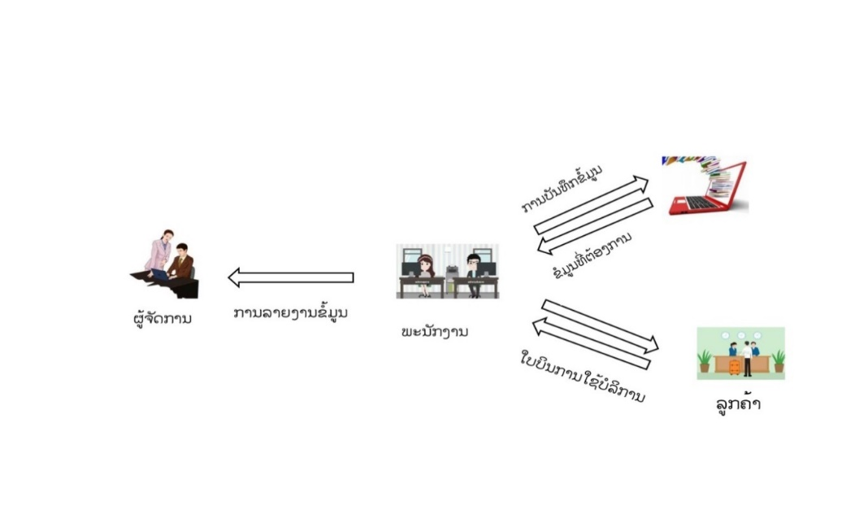 ຈາກການທີ່ໄດ້ສຶກສາເຖິງລະບົບເເບບເກົ່າມານັ້ນເຮົາຈຶ່ງໄດ້ນໍາເອົາຂໍ້ມູນເຫຼົ່ານັ້ນມາກວດສອບ ເເລະ ສາມາດສະຫຼຸບບັນຫາໃດ້ດັ່ງນີ້:

ຮູບທີ 3.1 ສະແດງຂະບວນການດໍາເນີນວຽກລະບົບປັດຈຸບັນ

### 3.1.2 ບັນຫາ ແລະສາເຫດ

ຕາຕະລາງທີ 3.1 ບັນຫາ ແລະ ສາເຫດ

|  |  |  |  |
| --- | --- | --- | --- |
| **ລ/ດ** | **ບັນຫາ** | **ສາເຫດ** | **ວິທີແກ້ໄຂ** |
| 1 | - ບັນຫາໃນການບໍລິຫານແບບເກົ່າມີຄວາມຊັກຊ້າ. | - ສາເຫດກໍຄືການຈອງຂອງລະບົບ ເກົ່າແມ່ນພະນັກງານໄດ້ມີການຈົດກ່າຍໃສ່ປຶ້ມບັນທຶກເອົາ ອາດເຮັດ ໃຫ້ເກີດຄວາມຜິດພາດໃນການ ຈອງຫ້ອງຊໍ້າກັນສູງ. | - ສ້າງລະບົບໃນການຈອງຫ້ອງ ພັກຂື້ນມາໃຫມ່ເພື່ອເພີ່ມຄວາມ ວ່ອງໄວໃນການບໍລິການ. |
| 2 | - ບັນຫາໃນການສັ່ງຈອງລູກຄ້າມີການຊັກຊ້າ ແລະຜິດພາດ. | - ການກວດສອບຫ້ອງຫວ່າງແມ່ນພະນັກງານໄດ້ກວດເບິ່ງຕາມກຸນແຈຫ້ອງທີ່ຍັງເຫຼືອແລ້ວຈິ່ງຮູ້ວ່າຫ້ອງໃດຫວ່າງ. | - ສ້າງລະບົບລາຍງານຫ້ອງພັກ ໃຫ້ມີຄວາມສະບາຍຍິ່ງຂື້ນ. |
| 3 | - ບັນຫາໃນການກວດສອບວ່າມີຫ້ອງວ່າງຍັງມີການຊັກຊ້າ. | - ການເກັບກໍາຂໍ້ມູນແມ່ນຈົດເປັນປຶ້ມ ບັນທຶກເຮັດໃຫ້ຂໍ້ມູນເກີດມີການ ສູນເສຍໄດ້ງາຍ ແລະ ອາດຈະ ບັນທຶກຊໍ້າເຮັດໃຫ້ມີຄວາມຊ້ຳຊ້ອຍ ຂອງຂໍ້ມູນ. | - ເພື່ອເພີ່ມປະສິດທິພາບ ໃນການເຮັດວຽກ ແລະ ຂອງຫ້ອງພັກ. |
| 4 | - ການລາຍງານຈອງ, ລາຍງານເຂົ້າພັກ ແລະລາຍງານໃບບິນ. | - ພະນັກງານຕ້ອງໄດ້ກວດເບິ່ງບັນທຶກວ່າມີການ Check-in, Check-out ມື້ໃດເຮັດໃຫ້ເກີດຄວາມຊັກຊ້າໃນການບໍລິການ | - ສ້າງລະບົບ Check-in, Check-outໃຫ້ສະດວກສະບາຍຍິ່ງຂຶ້ນໂດຍບໍ່ຕ້ອງຄົ້ນຫາຕາມບັນທຶກຄືລະບົບເກົ່າ |

ເນື່ອງ​ຈາກ​ Programນີ້​ໄດ້​ເນັ້ນ​ການ​ພັດທະນາ ​ແລະການຈັດການສັ່ງຈອງຫ້ອງພັກ-ບໍລິຫານ​ຂໍ້​ມູນ​ຂອງໂຮງແຮມໂກສໂມ້. ດັ່ງ​ນັ້ນ​ໂຄງ​ສ້າງ​ລະບົບ​ຈຶ່ງ​ເປັນ​ການ​ພັດທະນາ​ລະບົບ​ການ​ຈັດການ ​ແລະບໍ​ລິ​ຫານ​ວຽກ​ງານ​​ໃນໂຮງແຮມ, ສ້າງ​ຂຶ້ນ​ເພື່ອ​ໃຫ້​ມີ​ການ​ນຳ​ໃຊ້​ງ່າຍ​, ສະດວກ​ໃນ​ການ​ຈັດການ​ຂໍ້​ມູນ, ​ເຊິ່ງຂໍ້​ມູນ​ທັງ​ໝົດ​ຂອງ​ Program ຈະ​ຖືກ​ຈັດ​ເກັບ​ໄວ້​ໃນ​ຖານ​ຂໍ້​ມູນ​ຢ່າງ​ເປັນ​ລະບົບ​ລະບຽບ​ງ່າຍ​ຕໍ່​ການ​ຈັດການ ​ແລະ ​ເກັບ​ຮັກສາ.

### 3.1.3 ຄວາມຕ້ອງການຂອງລະບົບໃໝ່ມີຄືດັງນີ້:

* ຄວາມຕ້ອງການໃນການສ້າງຖານຂໍ້ມູນ ແລະ Program ມີດັ່ງນີ້:

1. ເຮັດໃຫ້ຂໍ້ມູນສາມາດໃຊ້ງານຮ່ວມກັນໄດ້.
2. ຊ່ວຍລົດຄວາມຊັບຊ້ອນຂອງຂໍ້ມູນ.
3. ການພັດທະນາ ແລະ ບຳລຸງຮັກສາສາມາດກຳນົດໃຫ້ເປັນຕາມມາດຕະຖານໄດ້.
4. ໃນການສ້າງ Program ນີ້ທາງໂຮງແຮມໂກສໂມ. ແມ່ນຕ້ອງໄດ້ນຳໃຊ້Programເຂົ້າຊ່ວຍໃນການປະຕິບັດວຽກງານຢູ່ໃນໂຮງແຮມ​.
5. ຮັກສາຄວາມປອດໄພຂອງຂໍ້ມູນເພື່ອຮັບປະກັນການເສຍຫາຍຂອງຂໍ້ມູນ.
6. ສາມາດຈັດການຂໍ້ມູນການລົງທະບຽນ, ຜົນການລູກຄ້າທີ່ມາຈອງ, ລາຍຮັບ ແລະ ຈັດການຂໍ້ມູນພື້ນຖານຕ່າງໆ.
7. ສາດມາດສ້າງລາຍງານລາຍຮັບ, ພິມໃບບິນການຈ່າຍຄ່າຫ້ອງ, ລາຍງານຜົນສັ່ງຈອງ ແລະລາຍງານຂໍ້ມູນພື້ນຖານຕ່າງໆ.

## 3.2 ອອກແບບ

### 3.2.1 ການເຮັດວຽກລະບົບໃຫມ່

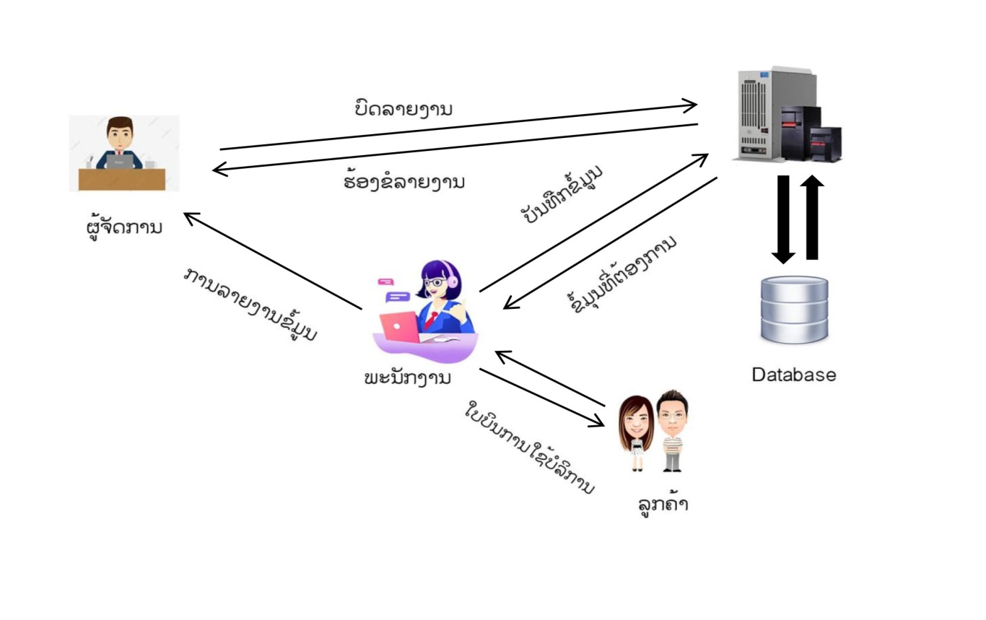

ຮູບທີ 3.2 ສະແດງຂະບວນການດໍາເນີນວຽກລະບົບໃໝ່

### 3.2.2 ຂອບເຂດຂອງລະບົບໃໝ່

1. List of Boundaries
   * ເຈົ້າຂອງໂຮງແຮມ
   * ພະນັກງານ
   * ລູກຄ້າ
2. List of Data Store
   * ຂໍ້ມູນພະນັກງານ
   * ຂໍ້ມູນຫ້ອງພັກ
   * ຂໍ້ມູນປະເພດຫ້ອງພັກ
   * ຂໍ້ມູນລູກຄ້າ
   * ຂໍ້ມູນການເຂົ້າພັກ
   * ຂໍ້ມູນການແຈ້ງອອກ
   * ຂໍ້ມູນການຈອງ
3. List of Report
   * ຈັດການຂໍ້ມູນ
   * ຈັດການຂໍ້ມູນພະນັກງານ
   * ຈັດການຂໍ້ມູນຫ້ອງພັກ
   * ຈັດການຂໍ້ມູນປະເພດຫ້ອງພັກ
   * ຈັດການຂໍ້ມູນລູກຄ້າ
   * ການບໍລິການ
   * ການຈອງ
   * ການເຂົ້າພັກ
   * ການແຈ້ງອອກ
   * ຄົ້ນຫາ
   * ຄົ້ນຫາຫ້ອງ ແລະກວດສອບສະຖານະ
   * ຄົ້ນຫາລູກຄ້າ
   * ພີມລາຍງານ
   * ພີມລາຍງານລາຍຮັບວັນ, ເດືອນ, ປີ
   * ພີມລາຍງານການເຂົ້າພັກ
   * ພີມລາຍງານການຈອງ
   * ພີມລາຍງານການແຈ້ງອອກ
   * ພີມໃບບິນ

### 3.2.3 ຊັບພະຍາກອນທີ່ນໍາໃຊ້ພັດທະນາລະບົບ

1. **Hardware:**

* ເຄື່ອງຄອມພີວເຕີ 2 ໜ່ວຍລຸ້ນ MSI coreTM i7ແລະ Lenovo coreTM i7.
* ເຄື່ອງຄອມພີວເຕີທີ່ໃຊ້ສຳລັບຂຽນໂປຣແກຣມມີ Specດັ່ງນີ້:
* CPU coretmi7 2,40 GHz.
* RAM 20.0 GB.
* Hard Disk 1 TB.
* Pocket WiFi Modem ເພື່ອໃຊ້ເຊື່ອມຕໍ່ Internet.

1. **Software:**

* Windows 10
* SQL server 2012 ຊ່ວຍໃນການຈັດການຖານຂໍ້ມູນ
* Photoshop CS6ໃຊ້ໃນການສ້າງພາບປະກອບ
* Microsoft Office 2010
* MicrosoftVisio 2012
* Microsoft Visual Studio2012 ໃຊ້ໃນການຂຽນໂປຣແກຣມ.

**3.2.4 ແຜນວາດການໄຫຼຂໍ້ມູນ(Context Diagram)**

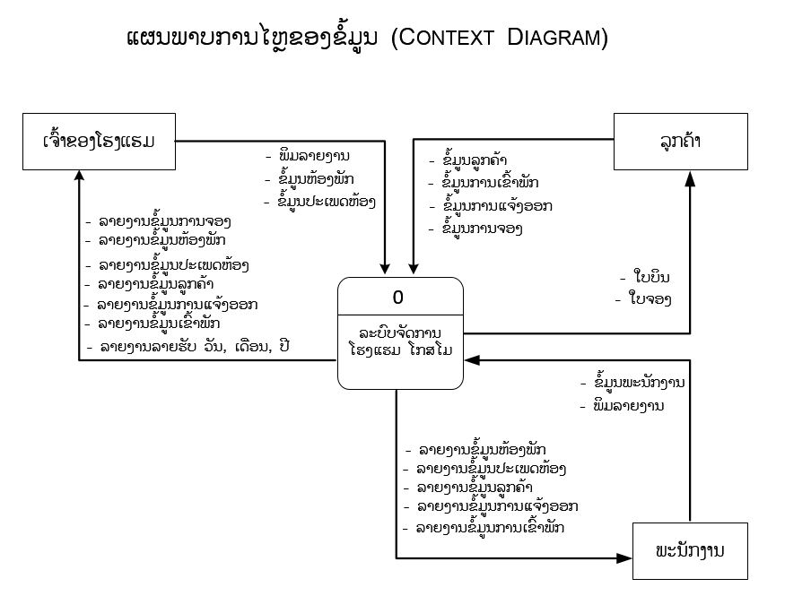

ຮູບທີ 3.3 ​ແຜນ​ວາດ​ເນື້ອ​ຫາ (Context Diagram)

### 

### ແຜນພາບ Process Hierarchy Chart (PHC)

### 

ຮູບທີ ​3.4 ​ແຜນວາດProcess Hierarchy Chart

### 3.2.6 DFD Level 0

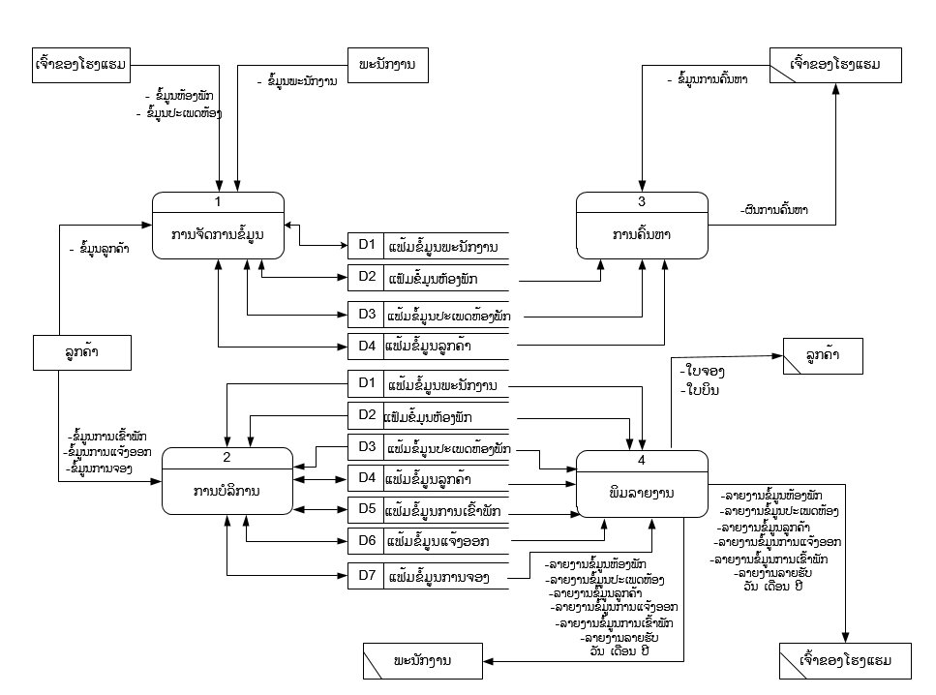

ຮູບທີ ​3.5 ​ແຜນວາດ DFD Level 0

1. **DFD Level1ຂອງ Process 1 (ການໄຫຼຂໍ້ມູນProcess 1 )**

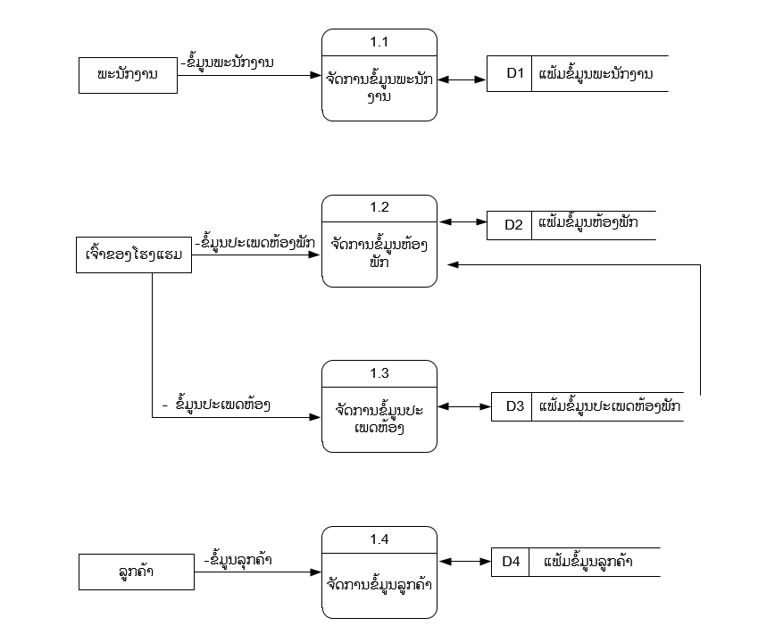

ຮູບທີ 3.6 ແຜນວາດ DFD Level1ຂອງProcess 1.0

**2) DFD Level 2ຂອງProcess2.0**

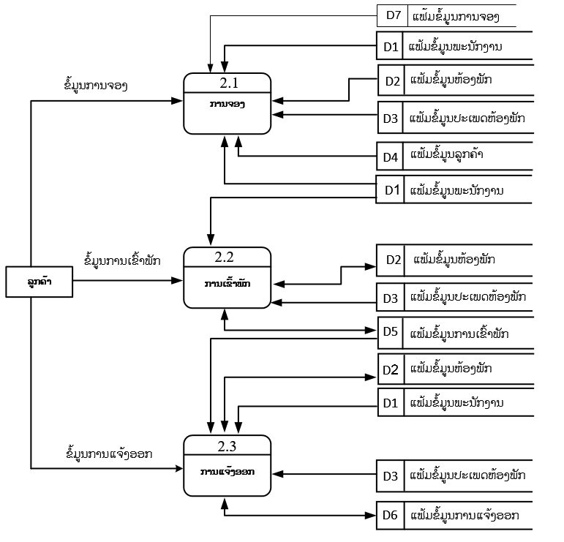

ຮູບທີ 3.7ແຜນວາດ DFD Level 2ຂອງProcess 2.0

1. **DFD Level1 Process 3.0**

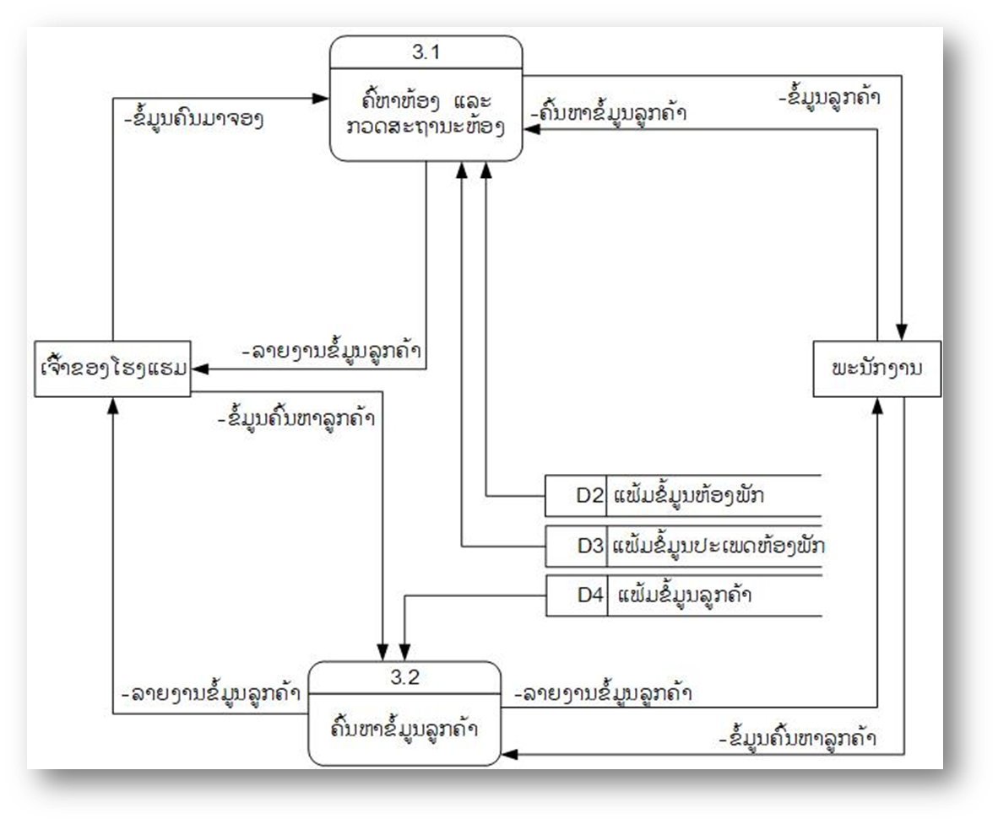

ຮູບທີ 3.8 ແຜນວາດDFD Level1 Process 3.0

### ວາດການໄຫຼຂໍ້ມູນລະດັບ 4 (DFD: Level4) Process 4: ການສ້າງລາຍງານ

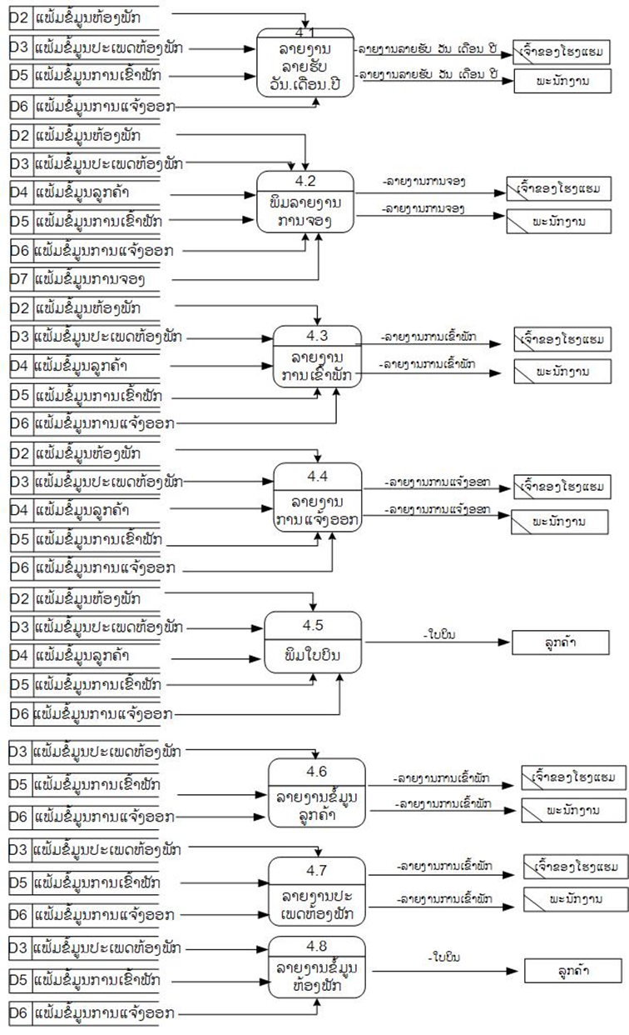

**3.2.7 ຮູບຈໍາລອງຂອງE-R Model.**

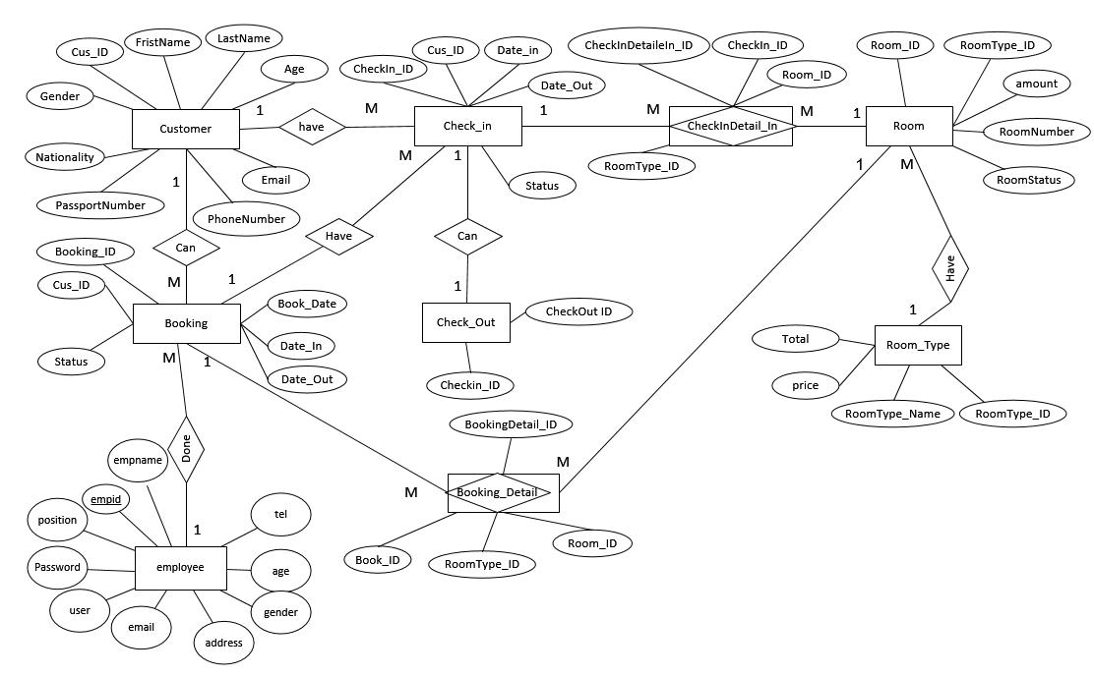

ຮູບທີ 3.9 ແຜນພາບ ER – Diagram

### ວັດຈະນານຸກົມ (Data Dictionary )

1. **ຕາຕະລາງຈັດການຂໍ້ມູນພະນັກງານ**

ໃຊ້ເກັບກຳ ແລະຈັດເກັບຂໍ້ມູນຜູ້ໃຊ້ເຊັ່ນ:ຊື່ຜູ້ໃຊ້ລະບົບ, ລະຫັດຜ່ານ ແລະຕຳແໜ່ງດັ່ງຕໍ່ໄປນີ້.

ຕາຕະລາງທີ 3.2 ຕາຕະລາງຈັດການຂໍ້ມູນຜູ້ໃຊ້

|  |  |  |  |  |  |
| --- | --- | --- | --- | --- | --- |
| ສຳລັບ | ແອ໋ດທິບິວ(Attribute) | ຊະນິດຂໍ້ມູນ  (Data Type) | ຄີ  Key | ຂໍ້ກຳນົດ  (Constraint) | ຄວາມໝາຍ  (Descriptions) |
| 1 | empid | int | PK | Not Null | ລະຫັດພະນັກງານ |
| 2 | empname | nvarchar(20) |  |  | ຊື່ພະນັກງານ |
| 3 | Tel | char(20) |  |  | ເບີໂທ |
| 4 | Age | date |  |  | ອາຍຸ |
| 5 | gender | nvarchar(10) |  |  | ເພດ |
| 6 | address | nvarchar(30) |  |  | ທີ່ຢູ່ |
| 7 | email | nvarchar(30) |  |  | ອີເມວ |
| 8 | user | nvarchar(20) |  |  | ຊື່ຜູ້ໃຊ້ລະບົບ |
| 9 | Password | varchar(20) |  |  | ລະຫັດຜ່ານ |
| 10 | position | nvarchar(20) |  |  | ຕຳແໜ່ງຜູ້ໃຊ້ |

1. **ຕາຕະລາງຂໍ້ມູນຫ້ອງພັກ**

ໃຊ້ເກັບກຳຂໍ້ມູນ ແລະການຈັດການຫ້ອງພັກເຊັ່ນ: ໝາຍເລກຫ້ອງພັກ, ລະຫັດປະເພດ ຫ້ອງພັກແລະສະຖານະຫ້ອງພັກດັ່ງຕໍ່ໄປນີ້:

ຕາຕະລາງທີ 3.3 ຕາຕະລາງຫ້ອງພັກ

|  |  |  |  |  |  |
| --- | --- | --- | --- | --- | --- |
| ສຳລັບ | ແອ໋ດທິບິວ(Attribute) | ຊະນິດຂໍ້ມູນ  (Data Type) | ຄີ  Key | ຂໍ້ກຳນົດ  (Constraint) | ຄວາມໝາຍ  (Descriptions) |
| 1 | Rom_ID | int |  |  | ລະຫັດຫ້ອງ |
| 2 | RoomTypeID | varchar(20) | PK |  | ລະຫັດປະເພດຫ້ອງພັກ |
| 3 | RoomNumber | nvarchar(12) |  |  | ໝາຍເລກຫ້ອງພັກ |
| 4 | amount | varchar (20) |  |  | ຈຳນວນມື້ |
| 4 | RoomStatus | nvarchar(20) |  |  | ສະຖານະຫ້ອງພັກ |

1. **ຕາຕະລາງຈັດການຂໍ້ມູນປະເພດຫ້ອງພັກ**

ໃຊ້ເກັບກຳຂໍ້ມູນ ແລະຈັດການປະເພດຫ້ອງພັກເຊັ່ນ: ລະຫັດປະເພດຫ້ອງພັກ, ຊື່ປະເພດ ຫ້ອງພັກ ແລະລາຄາຫ້ອງດັ່ງຕໍ່ໄປນີ້:

ຕາຕະລາງທີ 3.4 ຕາຕະລາງຈັດການຂໍ້ມູນປະເພດຫ້ອງພັກ

|  |  |  |  |  |  |
| --- | --- | --- | --- | --- | --- |
| ສຳລັບ | ແອ໋ດທິບິວ(Attribute) | ຊະນິດຂໍ້ມູນ  (Data Type) | ຄີ  Key | ຂໍ້ກຳນົດ  (Constraint) | ຄວາມໝາຍ  (Descriptions) |
| 1 | RoomTypeID | char(10) | PK |  | ລະຫັດປະເພດ  ຫ້ອງພັກ |
| 2 | RoomType  Name | nvarchar (20) |  |  | ຊື່ປະເພດຫ້ອງພັກ |
| 3 | Price | Money |  |  | ລາຄາ/ມື້ |
| 4 | Total | varchar(20 |  |  | ລວມ |

1. **ຕາຕະລາງຈັດການຂໍ້ມູນລູກຄ້າ**

ໃຊ້ເກັບກຳຂໍ້ມູນລູກຄ້າເຊັ່ນລະຫັດລູກຄ້າ, ຊື່ລູກຄ້າ, ນາມສະກຸນ, ເພດ, ທີ່ຢູ່,ເບີໂທລະສັບ, ພາສປອດ ແລະສັນຊາດ ດັ່ງນີ້:

ຕາຕະລາງທີ 3.5 ຕາຕະລາງຈັດການຂໍ້ມູນລູກຄ້າ

|  |  |  |  |  |  |
| --- | --- | --- | --- | --- | --- |
| ສຳລັບ | ແອ໋ດທິບິວ(Attribute) | ຊະນິດຂໍ້ມູນ  (Data Type) | ຄີ  Key | ຂໍ້ກຳນົດ  (Constraint) | ຄວາມໝາຍ  (Descriptions) |
| 1 | CustomerID | varchar (10) | PK |  | ລະຫັດລູກຄ້າ |
| 2 | CustomerName | nvarchar (20) |  |  | ຊື່ລູກຄ້າ |
| 3 | SurName | nvarchar (20) |  |  | ນາມສະກຸນ |
| 4 | Sex | nvarchar (10) |  |  | ເພດ |
| 5 | Address | nvarchar (20) |  |  | ທີ່ຢູ່ |
| 6 | Phone | numeric(18, 0) |  |  | ເບີໂທລະສັບ |
| 7 | Passport | varchar(20) |  |  | ພາສປອດ |
| 8 | Nationality | nvarchar(20) |  |  | ສັນຊາດ |

1. **ຕາຕະລາງCheck in**

ຕາຕະລາງທີ 3.6 ຕາຕະລາງCheck in

|  |  |  |  |  |  |
| --- | --- | --- | --- | --- | --- |
| ສຳລັບ | ແອ໋ດທິບິວ(Attribute) | ຊະນິດຂໍ້ມູນ  (Data Type) | ຄີ  Key | ຂໍ້ກຳນົດ  (Constraint) | ຄວາມໝາຍ  (Descriptions) |
| 1 | Check in ID | int | PK | Not Null | ລະຫັດCheck in |
| 2 | Cus_ID | varchar (10) |  |  | ລະຫັດລູກຄ້າ |
| 3 | Status | nvarchar(10) |  |  | ການເຂົ້າພັກ |
| 4 | Dateln | date |  |  | ວັນເຂົ້າພັກ |
| 5 | DateOut | date |  |  | ວັນທີອອກ |

1. **ຕາຕະລາງຂໍ້ມູນລາຍລະອຽດຂອງການເຂົ້າພັກ (Chek in detail)**

ຕາຕະລາງທີ 3.7 ຕາຕະລາງຂໍ້ມູນລາຍລະອຽດຂອງການເຂົ້າພັກ

|  |  |  |  |  |  |
| --- | --- | --- | --- | --- | --- |
| ສຳລັບ | ແອ໋ດທິບິວ(Attribute) | ຊະນິດຂໍ້ມູນ  (Data Type) | ຄີ  Key | ຂໍ້ກຳນົດ  (Constraint) | ຄວາມໝາຍ  (Descriptions) |
| 1 | CheckinDetailID | int | PK | Not Null | ລະຫັດໃບບິນ |
| 2 | Checkin_ID | nchar(20) | FK |  | ລະຫັດCheck in |
| 3 | Room_ID | nchar (20) | FK |  | ລະຫັດຫ້ອງ |
| 4 | RoomType_ID | varchar (10) |  |  | ລະຫັດຫ້ອງປະເພດ  ຫ້ອງ |

1. **ຕາຕະລາງ Booking**

ຕາຕະລາງທີ 3.8 ຕາຕະລາງBooking

|  |  |  |  |  |  |
| --- | --- | --- | --- | --- | --- |
| ສຳລັບ | ແອ໋ດທິບິວ(Attribute) | ຊະນິດຂໍ້ມູນ  (Data Type) | ຄີ  Key | ຂໍ້ກຳນົດ  (Constraint) | ຄວາມໝາຍ  (Descriptions) |
| 1 | Book_ID | nchar (10) | PK | Not Null | ລະຫັດBooking |
| 2 | Cus_ID | nvarchar (20) | PK |  | ລະຫັດລູກຄ້າ |
| 3 | Book_Date | Datetime |  |  | ມື້ຈອງ |
| 4 | Status | nvarchar (10) |  |  | ການຈອງ |
| 5 | DateIn | date |  |  | ວັນເຂົ້າພັກ |
| 6 | DateOut | date |  |  | ວັນທີ່ອອກ |

1. **ຕາຕະລາງລາຍລະອຽດການຈອງ(Booking Detail)**

ຕາຕະລາງທີ 3.9 ຕາຕະລາງລາຍລະອຽດການຈອງ

|  |  |  |  |  |  |
| --- | --- | --- | --- | --- | --- |
| ສຳລັບ | ແອ໋ດທິບິວ(Attribute) | ຊະນິດຂໍ້ມູນ  (Data Type) | ຄີ  Key | ຂໍ້ກຳນົດ  (Constraint) | ຄວາມໝາຍ  (Descriptions) |
| 1 | BookingDetail_ID | int | PK | Not Null | ລະຫັດໃບຈອງ |
| 2 | Book_ID | varchar (10) | FK |  | ລະຫັດ Booking |
| 3 | Room_ID | varchar (100) | FK |  | ລະຫັດຫ້ອງ |
| 4 | RoomType_ID | varchar(10) |  |  | ລະຫັດຫ້ອງປະເພດ  ຫ້ອງ |

# 

# **ບົດທີ 4**

# **ການນຳໃຊ້ງານຂອງລະບົບ**

### 4.1 ໜ້າຕ່າງການ (Login Form)

ເມື່ອເປີດໂປຣແປຣມຂຶ້ນມາກໍ່ຈະເຫັນວ່າເຂົ້າສູ່ລະບົບເປັນໜ້າທຳອິດຈາກນັ້ນຈຶ່ງທຳການເຂົ້າສູ່ລະບົບດ້ວຍຊື່ ແລະລະຫັດເຂົ້າໃຊ້ເພື່ອເຂົ້າໄປດ້ານໃນຂອງໂປຣແກຣມດັ່ງຮູບລຸ່ມນີ້:

- ວິທີການເຂົ້າສູ່ລະບົບມີຄື :

1) ໃສ່ຊື່ຜູ້ໃຊ້ລະບົບ.

2) ໃສ່ລະຫັດຜ່ານ.

3) ກົດປຸ່ມເພື່ອເຂົ້າລະບົບ.

4) ຖ້າຊື່ກັບລະຫັດຖືກຈະເປີດນຳໃຊ້ໂປຣແກຣມໄດ້ປົກກະຕິແລ້ວ.

5) ຖ້າຊື່ກັບລະຫັດຜິດຈະມີຂໍ້ຄວາມຂື້ນມາວ່າ ກະລຸນາກວດສອບຂໍ້ມູນຂອງທ່ານໃຫ້ຖືກຕ້ອງ ແລ້ວກົດປຸ່ມ OK

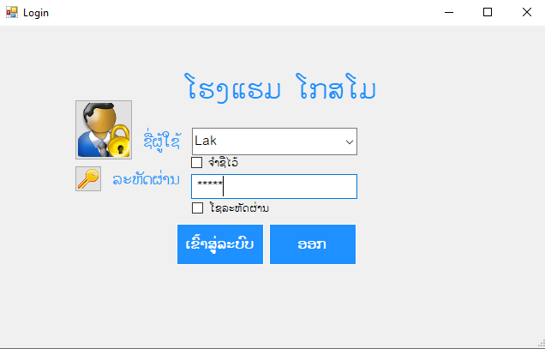 6) ຖ້າບໍ່ເຂົ້າລະບົບແມ່ນກົດປຸ່ມອອກລະບົບ.

ຮູບທີ 4.1 ຟອມຫຼັກ (Login)

### 4.2 ຟ້ອນຫຼັກ (Main Form)

ຟອມຫຼັກແມ່ນຟອມທີ່ເຮົາສາມາດເຂົ້າຫາທຸກໆຟອມໄດ້ເຊັ່ນ ຟອມຈັດການຂໍ້ມູນ, ຟອມປ້ອນຂໍ້ມູນ, ຟອມການບໍລິການ, ຟອມລາຍຮັບ, ຟອມລາຍຈ່າຍ, ຟອມລາຍງານ.

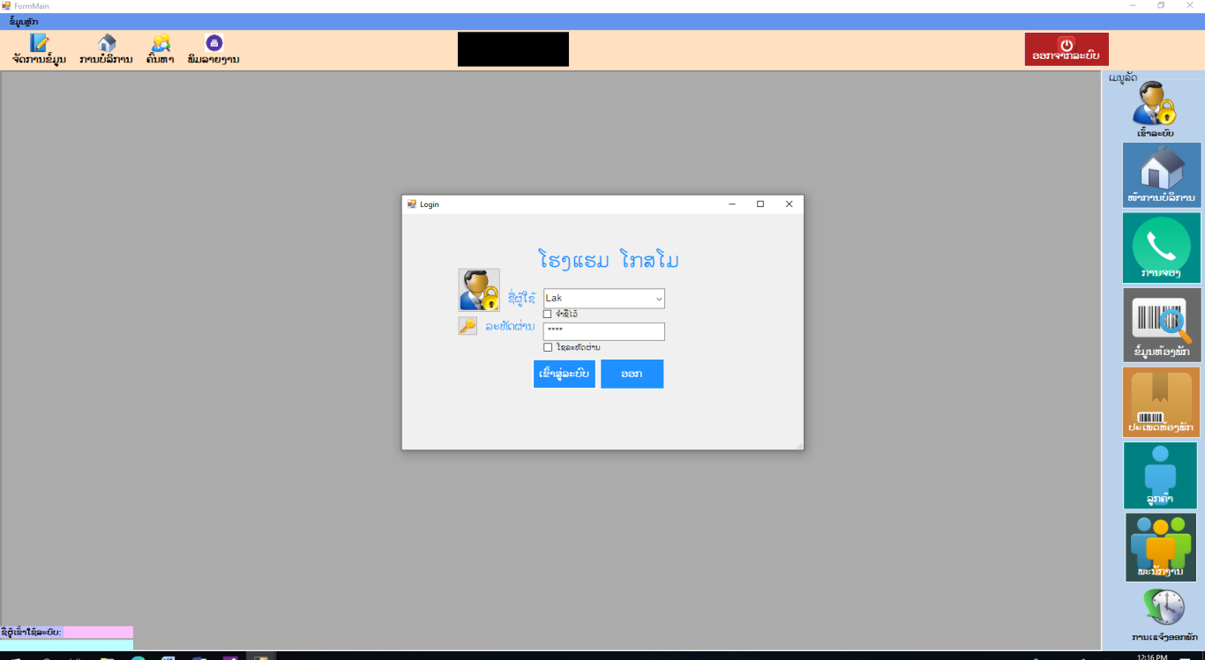

ຮູບທີ 4.2 ຟອມຫຼັກ (Main Form)

### 4.3 ໜ້າຟອມຈັດການຫ້ອງພັກຂອງໂປຣມແກຣມ

ເມື່ອເຮົາເຂົ້າມາໃນໜ້າຫຼັກຂອງໂປຣແກຣມແລ້ວຖ້າເລືອກການຈັດການຫ້ອງພັກເຮົາກໍ່ຈະເຫັນດັ່ງຮູບລຸ່ມນີ້: ເຊັ່ນວ່າເຮົາປ້ອນຂໍ້ມູນຫ້ອງ, ລະຫັດຫ້ອງ, ຊື່ເບີຫ້ອງ, ສະຖານະ, ຂໍ້ມູນປະເພດຫ້ອງ.

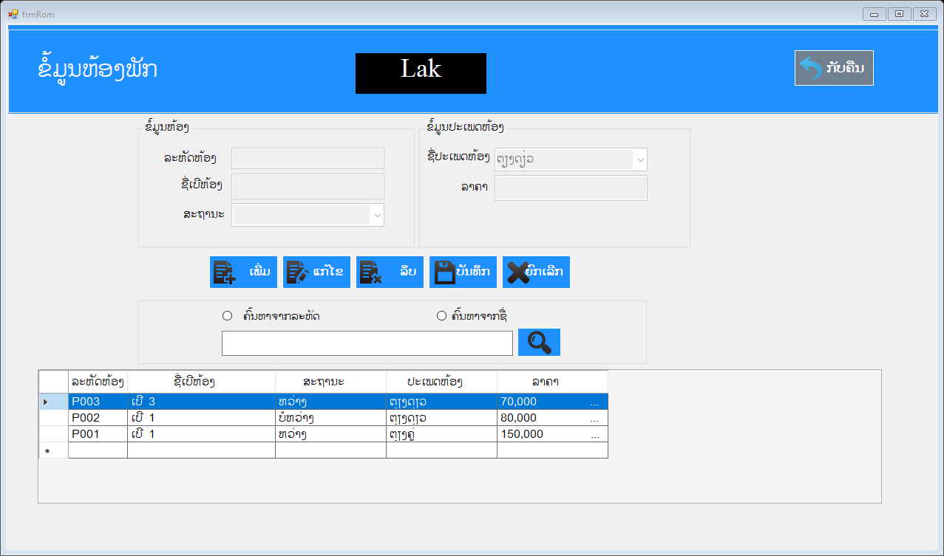

ຮູບທີ 4.3 ຮູບໜ້າຟອມຫ້ອງພັກ

### 4.4 ໜ້າຟອມຈັດການປະເພດຫ້ອງຂອງໂປຣມແກຣມ

ເມື່ອເຮົາເຂົ້າມາໃນໜ້າຫຼັກຂອງໂປຣແກຣມແລ້ວຖ້າເລືອກການຈັດການປະເພດຫ້ອງພັກເຮົາກໍ່ຈະເຫັນດັ່ງຮູບລຸ່ມນີ້:

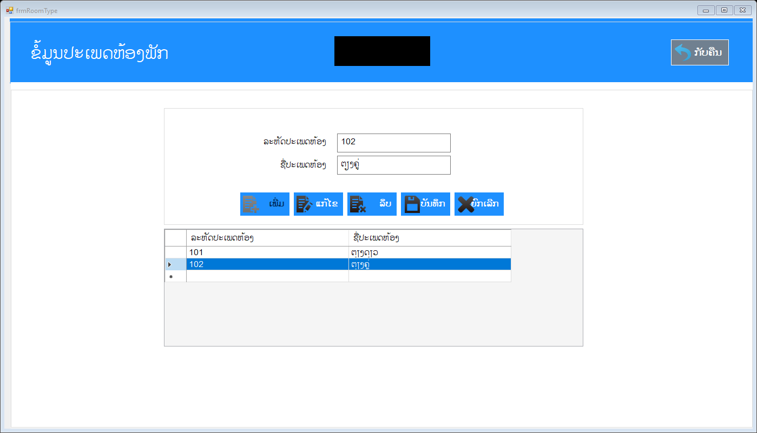

ຮູບທີ 4.4 ຮູບໜ້າຟອມປະເພດຫ້ອງພັກ

### 4.5 ໜ້າຟອມຈັດການລູກຄ້າຂອງໂປຣມແກຣມ

ເມື່ອເຮົາເຂົ້າມາໃນໜ້າຫຼັກຂອງໂປຣແກຣມແລ້ວຖ້າເລືອກການຈັດການຂໍ້ມູນລູກຄ້າເຮົາກໍ່ສາມາດຄົ້ນຫາຕາມລະຫັດ ຫຼື ຄົ້ນຫາຕາມຊື້.

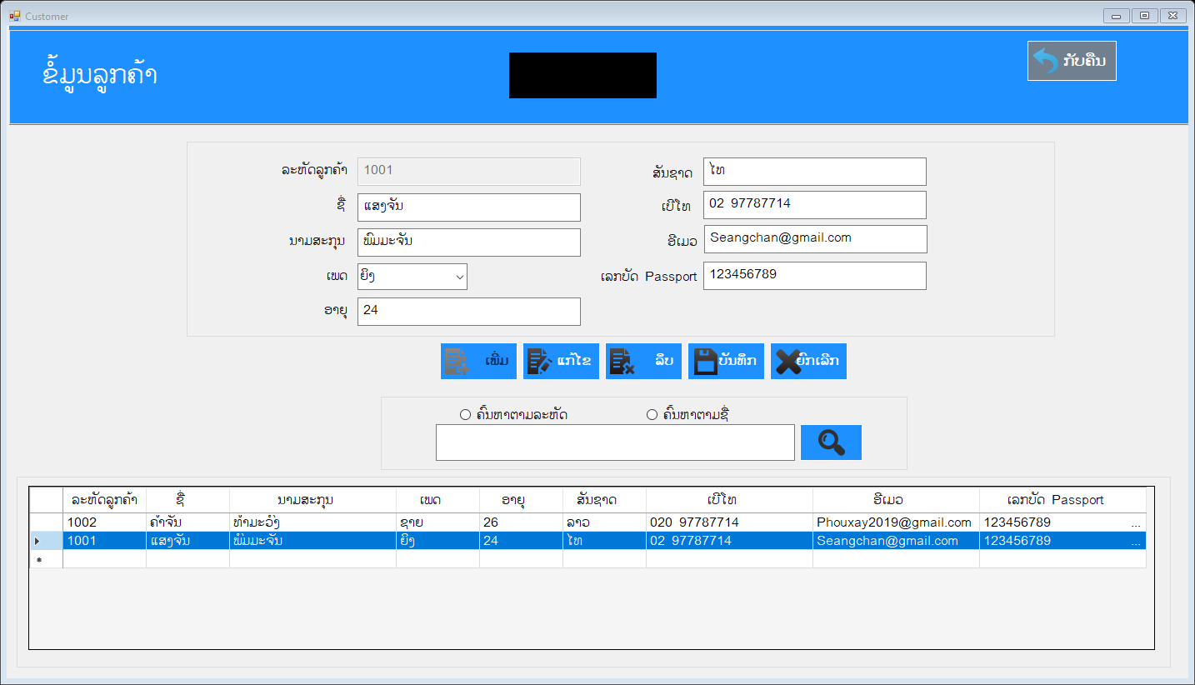

ຮູບທີ 4.5 ຮູບໜ້າຟອມຈັດການຂໍ້ມູນລູກຄ້າ

### 4.6 ໜ້າຟອມການຈັດການຂໍ້ມູນພະນັກງານ

ເມື່ອເຮົາເຂົ້າມາໃນໜ້າຫຼັກຂອງໂປຣແກຣມແລ້ວຖ້າເລືອກການຈັດການຂໍ້ມູນພະນັກງານເຮົາກໍ່ສາມາດປ້ອນຂໍ້ມູນພະນັກງານບໍ່ວ່າຈະຄົ້ນຫາດ້ວຍການໃສ່ລະຫັດ ຫຼື ຄົ້ນຫາຈາກຊື້, ການເພີ່ມ, ແກ້ໄຂ, ບັນທືກ ແລະ ລຶບກໍ່ໄດ້.

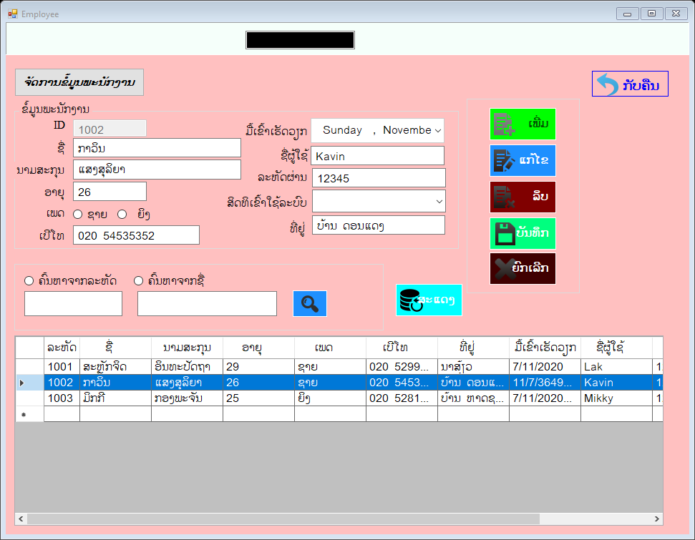

ຮູບທີ 4.6 ຮູບໜ້າຟອມຈັດການຂໍ້ມູນພະນັກງານ

### 4.7 ໜ້າຟອມການບໍລິການ

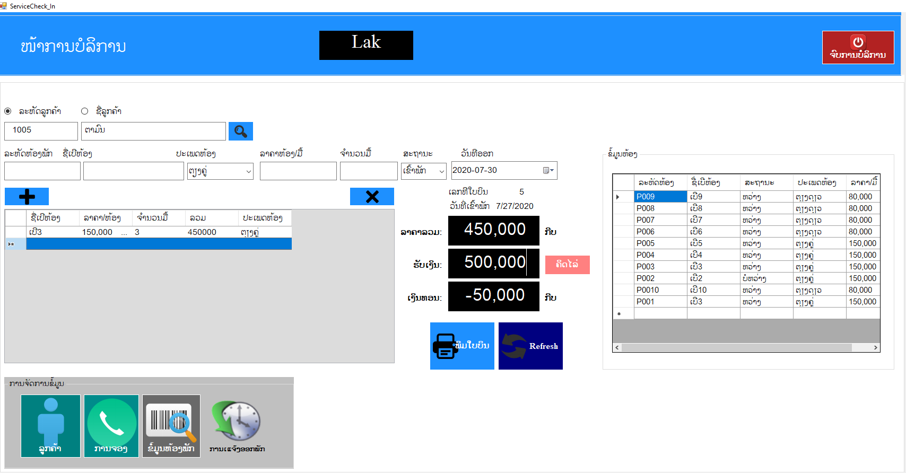 ເມື່ອເຮົາເຂົ້າມາໃນໜ້າຫຼັກຂອງໂປຣແກຣມແລ້ວຖ້າເລືອກການຈັດການບໍລິການເຮົາກໍ່ຈະເຫັນລາຍລະອຽດດັ່ງຮູບລຸ່ມນີ້:

ຮູບທີ 4.7 ຮູບໜ້າຟອມການບໍລິການ

### 4.8 ໜ້າຟອມການຈັດການ ການຈອງ

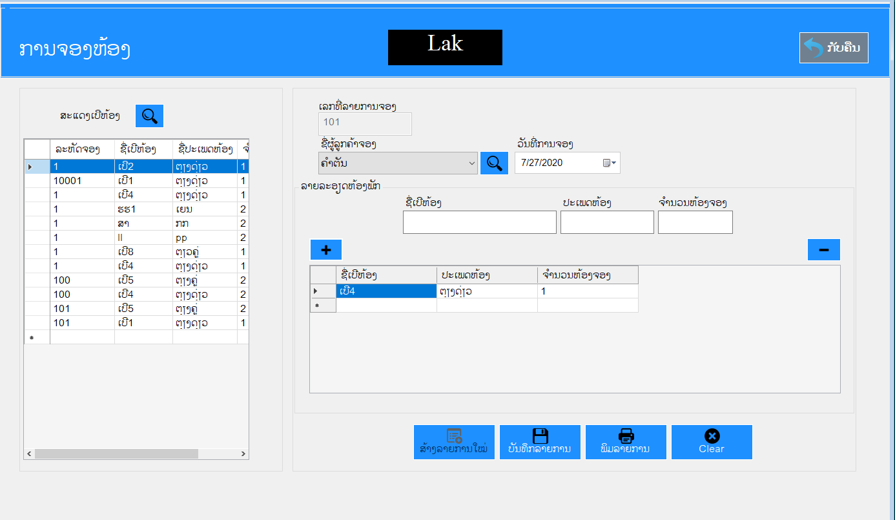 ເມື່ອເຮົາເຂົ້າມາໃນໜ້າການຈອງຂອງໂປຣແກຣມແລ້ວຖ້າເລືອກການຈັດການຈອງເຮົາກໍ່ຈະເຫັນລາຍລະອຽດດັ່ງຮູບລຸ່ມນີ້

ຮູບທີ 4.8 ຮູບໜ້າຟອມການຈອງ

### 4.9 ໜ້າຟອມການແຈ້ງອອກ

ເມື່ອເຮົາເຂົ້າມາໃນໜ້າຫຼັກຂອງໂປຣແກຣມແລ້ວຖ້າເລືອກຫນ້າຟອມການແຈ້ງອອກເຮົາກໍ່ຈະເຫັນລາຍລະອຽດດັ່ງຮູບລຸ່ມນີ້:

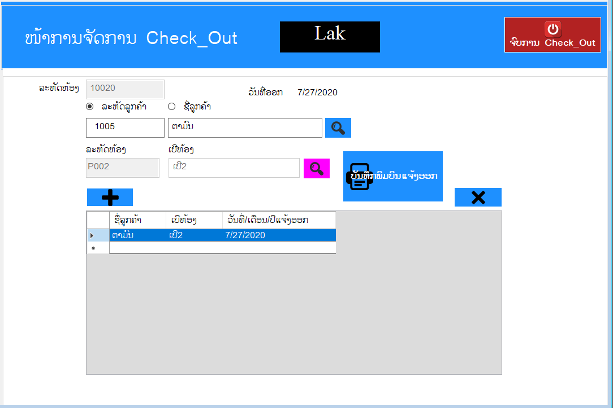

ຮູບທີ 4.9 ຮູບໜ້າຟອມການແຈ້ງອອກ

### 4.10 ໜ້າຟອມຄົ້ນຫາລູກຄ້າ

ເມື່ອເຮົາເຂົ້າມາໃນໜ້າຫຼັກຂອງໂປຣແກຣມແລ້ວຖ້າເລືອກຫນ້າຟອມຄົ້ນຫາລູກຄ້າເຮົາກໍ່ຈະເຫັນລາຍລະອຽດດັ່ງຮູບລຸ່ມນີ້:

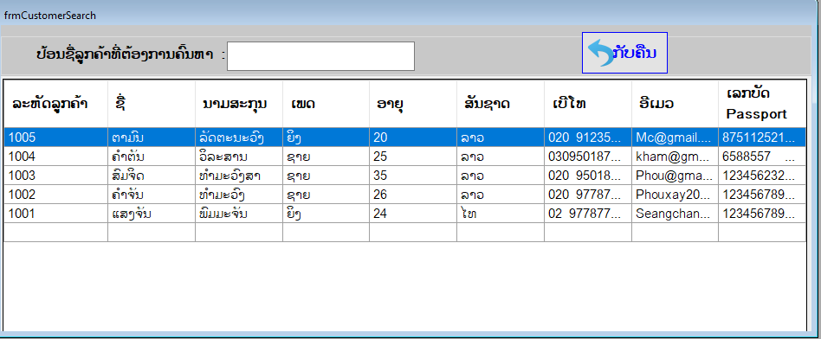

ຮູບທີ 4.10 ຮູບໜ້າຟອມຄົ້ນຫາລູກຄ້າ

### 4.11 ໜ້າຟອມຄົ້ນຫາພະນັກງານ

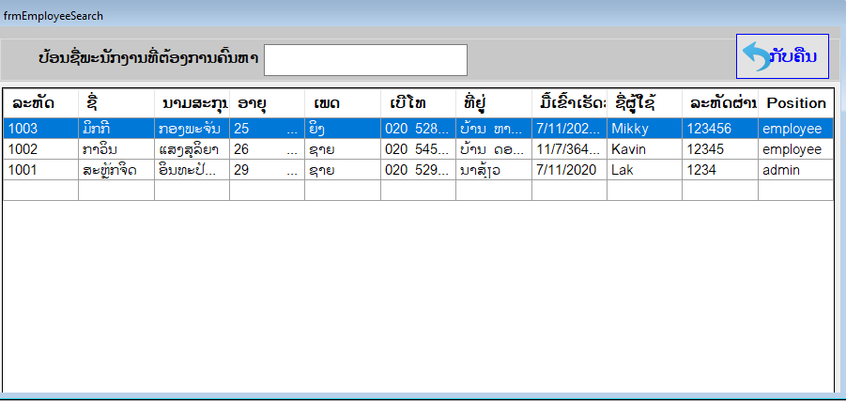 ເມື່ອເຮົາເຂົ້າມາໃນໜ້າຫຼັກຂອງໂປຣແກຣມແລ້ວຖ້າເລືອກຫນ້າຟອມຄົ້ນຫາພະນັກງານເຮົາກໍ່ຈະເຫັນລາຍລະອຽດດັ່ງຮູບລຸ່ມນີ້:

ຮູບທີ 3.11 ຮູບໜ້າຟອມຄົ້ນຫາພະນັກງານ

### 4.12 ໜ້າຟອມຄົ້ນຫາ ຂໍ້ມູນຫ້ອງ

ເມື່ອເຮົາເຂົ້າມາໃນໜ້າຫຼັກຂອງໂປຣແກຣມແລ້ວຖ້າເລືອກຫນ້າຟອມຄົ້ນຫາຂໍ້ມູນຫ້ອງພັກເຮົາກໍ່ຈະເຫັນລາຍລະອຽດດັ່ງຮູບລຸ່ມນີ້:

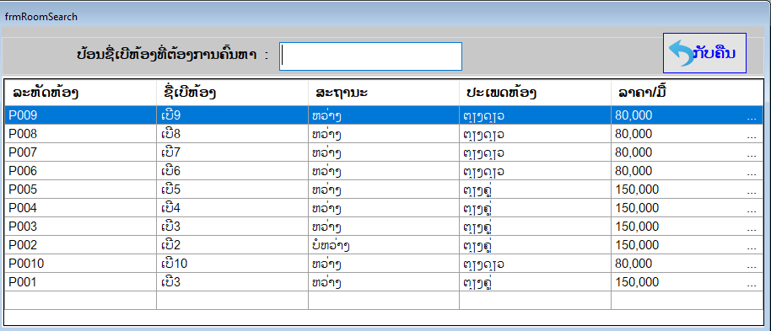

ຮູບທີ 4.12 ຮູບໜ້າຟອມຄົ້ນຫາຂໍ້ມູນຫ້ອງພັກ

### 4.13 ໜ້າຟອມຄົ້ນຫາ ການແຈ້ງອອກ

ເມື່ອເຮົາເຂົ້າມາໃນໜ້າຫຼັກຂອງໂປຣແກຣມແລ້ວຖ້າເລືອກຫນ້າຟອມຄົ້ນຫາຂໍ້ມູນການແຈ້ງອອກເຮົາກໍ່ຈະເຫັນລາຍລະອຽດດັ່ງຮູບລຸ່ມນີ້:

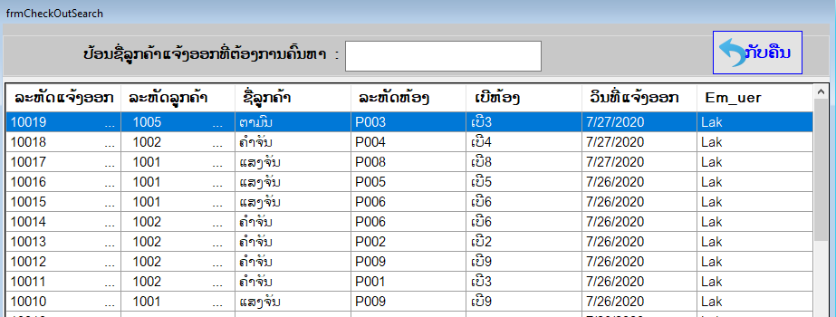

ຮູບທີ 4.13 ຮູບໜ້າຟອມຄົ້ນຫາຂໍ້ມູນການແຈ້ງອອກ

### 4.14 ໜ້າຟອມການລາຍງານ

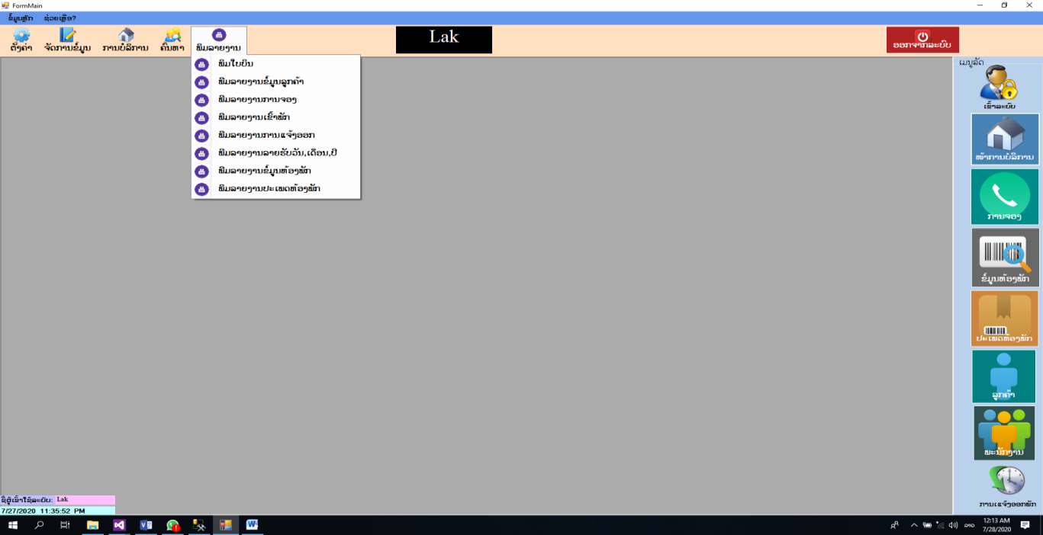 ເມື່ອເຮົາເລືອກໄປທີ່ການລາຍງານ ເຮົາກໍ່ຈະເຫັນລາຍລະອຽດຂອງການລາຍງານກໍ່ຈະມີການຕັ້ງຄ່າ, ຈັດການຂໍ້ມູນ, ການບໍລິການ, ຄົ້ນຫາ, ພິມລາຍງານ.

ຮູບທີ 4.14 ຮູບໜ້າຟອມການລາຍງານ

1. **ການລາຍງານລູກຄ້າ**

ເມື່ອເຮົາເລືອກໄປທີ່ການລາຍງານລູກຄ້າເຮົາກໍ່ຈະເຫັນລາຍລະອຽດຂອງການລາຍງານດັ່ງຮູບລຸ່ມນີ້:

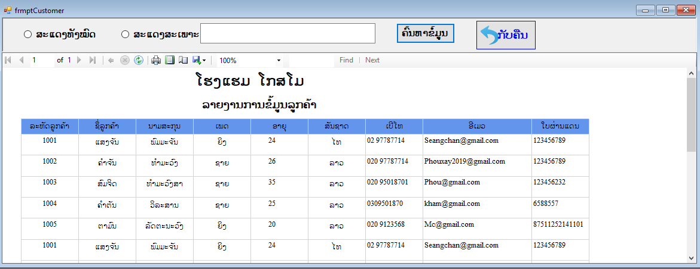

ຮູບທີ 4.15 ຮູບໜ້າຟອມການລາຍງານລູກຄ້າ

* **ການລາຍງານການຈອງ**

ເມື່ອເຮົາເລືອກໄປທີ່ການລາຍງານການຈອງ ເຮົາກໍ່ຈະເຫັນລາຍລະອຽດຂອງການລາຍງານດັ່ງຮູບລຸ່ມນີ້:

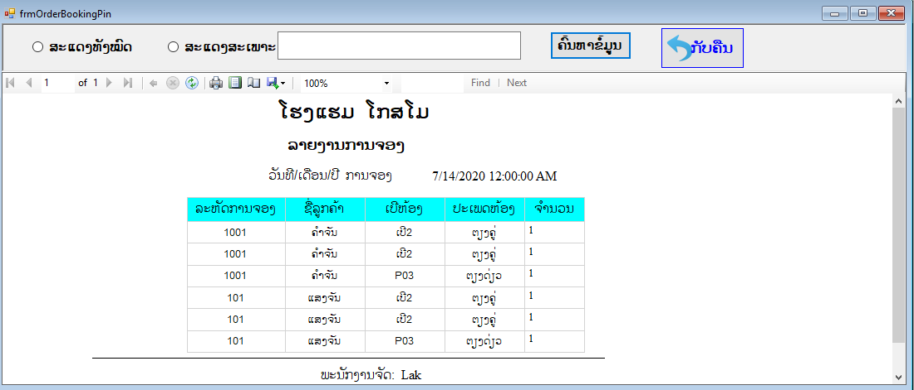

ຮູບທີ 4.16 ຮູບໜ້າຟອມການລາຍງານການຈອງ

1. **ການລາຍງານການເຂົ້າພັກ**

ເມື່ອເຮົາເລືອກໄປທີ່ການລາຍງານເຂົ້າພັກເຮົາກໍ່ຈະເຫັນລາຍລະອຽດຂອງການລາຍງານດັ່ງຮູບລຸ່ມນີ້:

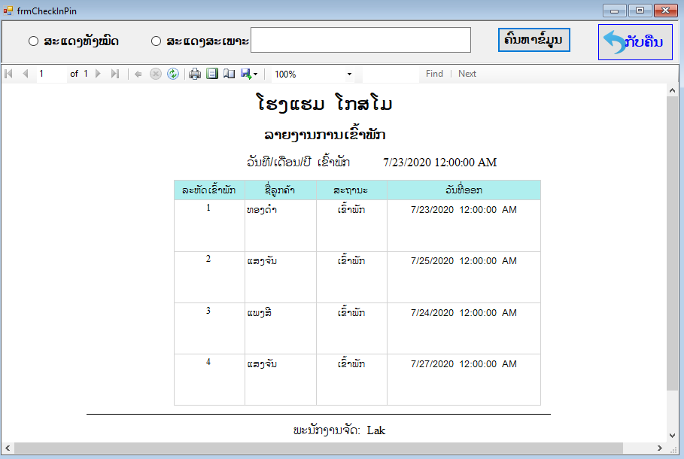

ຮູບທີ 4.17 ຮູບໜ້າຟອມການລາຍງານການຈອງ

1. **ການລາຍງານການແຈ້ງອອກ**

ເມື່ອເຮົາເລືອກໄປທີ່ການລາຍງານການແຈ້ງອອກເຮົາກໍ່ຈະເຫັນລາຍລະອຽດຂອງການລາຍງານດັ່ງຮູບລຸ່ມນີ້:

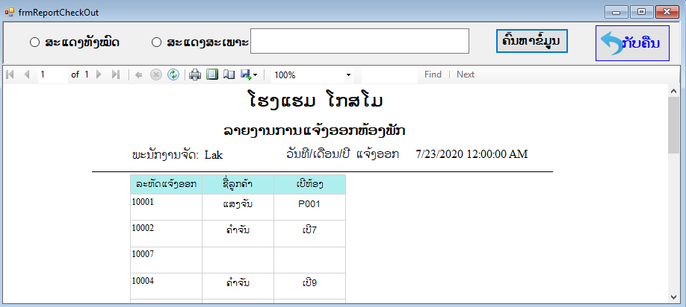

ຮູບທີ 4.18 ຮູບໜ້າຟອມການລາຍງານການແຈ້ງອອກ

1. **ການລາຍງານລາຍຮັບວັນ/ເດືອນ/ປີ**

ເມື່ອເຮົາເລືອກໄປທີ່ການລາຍງານລາຍຮັບວັນ/ເດືອນ/ປີເຮົາກໍ່ຈະເຫັນລາຍລະອຽດຂອງການລາຍງານດັ່ງຮູບລຸ່ມນີ້:

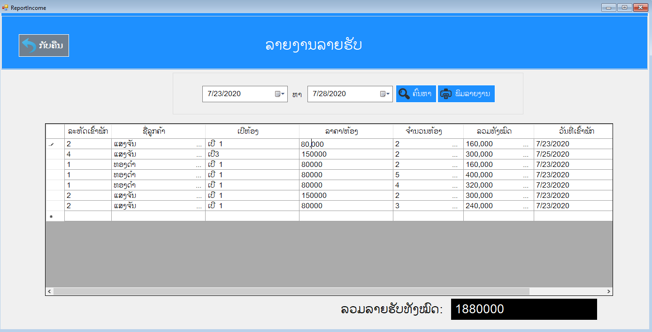

ຮູບທີ 4.19 ຮູບໜ້າຟອມການລາຍງານລາຍຮັບວັນ/ເດືອນ/ປີ

1. **ການລາຍງານຫ້ອງພັກ**

ເມື່ອເຮົາເລືອກໄປທີ່ການລາຍງານຫ້ອງພັກເຮົາກໍ່ຈະເຫັນລາຍລະອຽດຂອງການລາຍງານດັ່ງຮູບລຸ່ມນີ້:

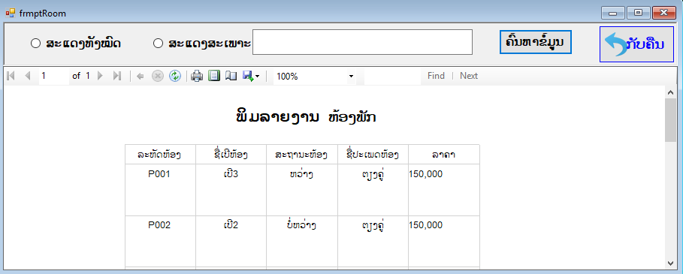

ຮູບທີ 4.20 ຮູບໜ້າຟອມການລາຍງານຫ້ອງພັກ

1. **ການລາຍງານປະເພດຫ້ອງພັກ**

ເມື່ອເຮົາເລືອກໄປທີ່ການລາຍງານປະເພດຫ້ອງພັກເຮົາກໍ່ຈະເຫັນລາຍລະອຽດຂອງການລາຍງານດັ່ງຮູບລຸ່ມນີ້:

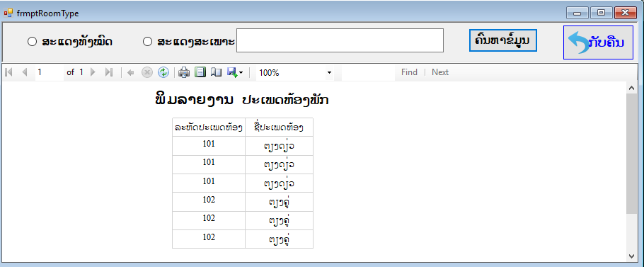

ຮູບທີ 4.21 ຮູບໜ້າຟອມການລາຍງານຫ້ອງພັກ

1. **ໃບບິນ**

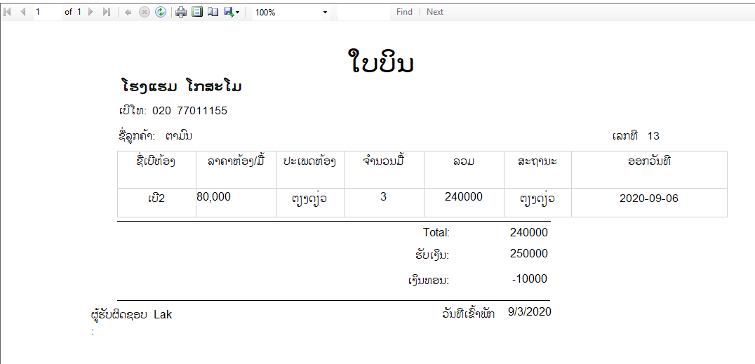

ຮູບທີ 4. 22 ຮູບໃບບິນ

# **ບົດທີ 5**

# **ບົດສະຫຼຸບ**

## 5.1 ສະຫຼຸບ

ຈາກການສຶກສາຄົ້ນຄົ້ວຄວາມເປັນໄປໄດ້ຂອງບົດໂຄງການຂອງພວກເຮົານີ້ໄດ້ສຶກສາ ແລະການອອກແບບລະບົບການຈັດຂໍ້ມູນກ່ຽວກັບ ລະບົບການຈັດການຫ້ອງພັກໂຮງແຮມໂກສໂມ ໄດ້ສຶກສາລະບົບເກົ່າດັ່ງເດີມ ລະບົບນີ້ໄດ້ເປັນລະບົບຈັດການຖານຂໍ້ມູນ ລະບົບການຈັດການຫ້ອງພັກໂຮງແຮມໂກສໂມ ແລະຈາກນັ້ນເຮົາເຫັນເຖິງຄວາມສຳຄັນ ແລະ ຜົນປະໂຫຍດຂອງລະບົບ ພວກເຮົາເລີຍໄດ້ເອົາມາດັດແກ້ໃຫ້ດີຂື້ນ. ເພື່ອຈະໄດ້ນຳມາໃຊ້ລະບົບນີ້ເຂົ້າຊ່ວຍໃນການຈັດການຖານຂໍ້ມູນຂອງ ຫ້ອງພັກໂຮງແຮມໂກສໂມ ເພື່ອໃຫ້ມີຄວາມສະດວກໃນການຈັດການ.

ພວກນ້ອງສາມາດພັດທະນາໂປຣແກຮມ ເພື່ອຊ່ວຍໃຫ້ເຮັດວຽກສະດວກສະບາຍຍິງຂື້ນ ແລະ ໄດ້ອອກແບບໜ້າຟອມການປ້ອນຂໍ້ມຕ່າງໆ.

- ຟອມຈັດການຂໍ້ມູນຫຼັກ 3 ຟອມ

- ສ້າງຟອມຈັດການໄດ້ 5 ຟອມ

- ຟອມການຄົ້ນຫາໄດ້ 5 ຟອມ

- ພິມລາຍງານທັງໝົດໄດ້ 9 ລາຍງານ

## 5.2 ຈຸດດີ

- ຮູ້ວິເຄາະຫາບັນຫາ ແລະ ສາເຫດຂອງລະບົບເກົ່າ

- ຈະໄດ້ລະບົບຈັດການຖານຂໍ້ມູນລະບົບການຈັດການຫ້ອງພັກໂຮງແຮມໂກສໂມໃໝ່

- ສາມາດນໍາໃຊ້ໂປຣແກຣມທີ່ສ້າງຂຶ້ນມາເຂົ້າຊ່ວຍໃນການຈັດການຂໍ້ມູນຫ້ອງພັກພາຍໃນໂຮງແຮມ

- ໂປຼແກຼມທີ່ສ້າງຂຶ້ນມາສາມາດສ້າງລາຍງານໄດ້

- ການເຮັດບົດລາຍງານສະດວກສະບາຍ ແລະ ວ່ອງໄວຂື້ນ

## 5.3 ຈຸດອ່ອນ

ໂປແກມນີ້ຍັງບໍ່ສົມບູນ ແລະ ຄົບຖ້ວນຕາມຄວາມຕ້ອງການຂອງໂຮງແຮມໂກສໂມເທື່ອ ເນື່ອງຈາກວ່າໃນການສຶກສາຍັງບໍ່ທັນມີປະສົບການໃນການຂຽນໂປຣແກຣມມາກ່ອນ,ຍັງບໍ່ຄວບຄຸມເຖິງຄວາມຕ້ອງການຕົວຈິງຂອງຜູ້ໃຊ້ລະບົບ.

## 5.4 ແນວທາງໃນການພັດທະນາແລະຂະຫຍາຍຕໍ່ຂອງໂປຣແກຣມ

ເນື່ອງຈາກວ່າໂປແກມນີ້ເປັນໂປຣແກຣມທີ່ສ້າງຂື້ນມາແລ້ວ ດັ່ງນັ້ນເພື່ອເປັນການກວດສວບຫາຂໍ້ພິດພາດ ແລະ ເພື່ອຫາຈຸດດີຈຸດອ່ອນມາທຳການປັບປຸງ ແກ້ໄຂຈື່ງຄວນນຳເອົາໂປຣແກຣມນີ້ໄປປັບປຸງຈຸດບົກພ່ອງຂອງໂປແກຣມໃນບາງສ່ວນ ເພື່ອເຮັດໃຫ້ໂປຣແກຣມມີປະສິດທິພາບ ແລະ ເຮັດວຽກໄດ້ດີຂື້ນ ເພື່ອຈະນຳເອົາໄປປະກອບສ່ວນເຂົ້າໃນການເຮັດວຽກງານຕົວຈິງ

ດັ່ງນັ້ນໂປຣແກຣມນີ້ເປັນໂປຣແກຣມໜື່ງທີ່ມີຄຸນສົມບັດໃນການໃຊ້ຖານຂໍ້ມູນໄດ້.

**ເອກະສານອ້າງອີງ**

ປອ. ສົມພອນ ກັນທະວົງ. (2018). **ບົດຮຽນວິຊາວິເຄາະ ແລະ ອອກແບບລະບົບ (System**

**Analysis And Design)** ຮຽບຮຽງໂດຍ ອຈ. ປອ. ສົມພອນ ກັນທະວົງ ພາກວິຊາ ວິສະວະກຳຄອມພິວເຕີ ແລະ ເຕັກໂນໂລຊີຂໍ້ມູນຂ່າວສານ, ຄະນະວິສະວະກໍາສາດ ມະຫາວິທະຍາໄລແຫ່ງຊາດ.

ຮສ.ປທ. ທາ ບຸນທັນ. (2018) **ບົດຮຽນວິຊາອອກແບບລະບົບຖານຂໍ້ມູນ (Database**

**Design)**ຮຽບຮຽງໂດຍ ອຈ. ຮສ.ປທ. ທາ ບຸນທັນ ພາກວິຊາ ວິສະວະກຳຄອມພິວເຕີ ແລະ ເຕັກໂນໂລຊີຂໍ້ມູນຂ່າວສານ, ຄະນະວິສະວະກໍາສາດ ມະຫາວິທະຍາໄລແຫ່ງຊາດ.

ປທ. ເມກຈອນ ບຸນທັນ. (2018) **ບົດຮຽນວິຊາ(Advance Programming)**ຮຽບຮຽງໂດຍ

ອຈ. ປທ. ເມກຈອນ ບຸນທັນ. ພາກວິຊາ ວິສະວະກຳຄອມພິວເຕີ ແລະ ເຕັກໂນໂລຊີຂໍ້ມູນຂ່າວສານ, ຄະນະວິສະວະກຳສາດ ມະຫາວິທະຍາໄລແຫ່ງຊາດ.

ປື້ມບົດໂຄງການຈົມຊັ້ນ **ລະບົບເກັບກໍາຂໍ້ມູນຊີວະປະຫວັດຂອງປະຊາກອນເມືອງຈັນທະບູລີ**

ຂອງນັກສຶກສາປະລິນຍາຕີ ຂຽນໂດຍນັກສຶກສາ: ທ້າວ ພຸດທະວີ ທ່ຽງທຳມາ,

ທ້າວ ສຸລິໂຍ ນັນທະວົງ, ນາງ ຕ໋ອມ ຕຸນາກອນ ສົກສຶກສາ 2014 – 2015

ພາກວິຊາ ວິສະວະກຳຄອມພິວເຕີ ແລະ ເຕັກໂນໂລຊີຂໍ້ມູນຂ່າວສານ, ຄະນະວິສະວະກຳສາດ ມະຫາວິທະຍາໄລແຫ່ງຊາດ.

ຈາກເວບໄຊ thaicreate.comປະເທດໄທ.(2018). ເພື່ອສຶກສາ (Code) ແຫຼ່ງທີ່ມາ:

<https://www.thaicreate.com>( 19/ ຕຸລາ/2018 ).

**ປະຫວັດຫຍໍ້ຜູ້ຂຽນ**

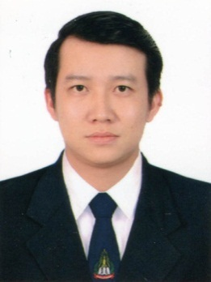

ຊື່ ແລະ ນາມສະກຸນ: ທ້າວ ສະຫຼັກຈິດ ອິນທະປັດຖາ

ວັນ,ເດືອນ, ປີເກີດ: 07ເດືອນທັນວາປີ 1991

ບ້ານເກິດ: ນາສ້ຽວ ເມືອງ: ນາຊາຍທອງ ແຂວງ: ນະຄອນ

ຫຼວງວຽງຈັນບ້ານຢູ່ປັດຈຸບັນ: ນາສ້ຽວ ເມືອງ: ນາຊາຍທອງ ແຂວງ: ນະຄອນຫຼວງວຽງຈັນ

ການສຶກສາ: ປີ 2013 ຈົບຊັ້ນສູງ ທີ່ ວິຊາຊີບ ມິດຕະພາບ ວຽງຈັນ-ຮ່າໂນ້ຍ

ປີ 2009 ຈົບມັດທະຍົມຕອນປາຍ ທີ ສາທິດ

ປີ 2006 ຈົບມັດທະຍົມຕອນຕົ້ນ ທີ ສາທິດ

ປີ 2003 ຈົບປະຖົມສົມບູນ ທີ ໂຮງຮຽນປະຖົມສົມບູນຊໍາເກດ

ເບີໂທ: 020 5299 9495

ອີເມວ: [lakitptt@gmail.com](mailto:lakitptt@gmail.com)

**ປະຫວັດຫຍໍ້ຜູ້ຂຽນ**

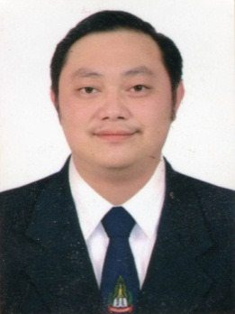

ຊື່ ແລະ ນາມສະກຸນ: ທ້າວ ກາວິນ ແສງສຸລິຍາ

ວັນ,ເດືອນ, ປີເກີດ: 19ເດືອນເມສາປີ 1994

ບ້ານເກິດ: ດອນແດງເມືອງ: ຈັນທະບູລີ ແຂວງ: ນະຄອນຫຼວງວຽງຈັນບ້ານຢູ່ປັດຈຸບັນ: ດອນແດງ ເມືອງ: ຈັນທະບູລີ ນະຄອນຫຼວງວຽງຈັນ

ການສຶກສາ: ປີ 2017 ຈົບຊັ້ນສູງ ທີ່ ວິຊາຊີບ ວິທະຍາໄລ ສຸດສະກະ

ປີ 2014 ຈົບມັດທະຍົມຕອນປາຍ ທີ່ມັດທະຍົມສົມບູນພອນແກ້ວ ວິທະຍາ

ປີ 2011 ຈົບມັດທະຍົມຕອນຕົ້ນ ທີ່ມັດທະຍົມສົມບູນພອນແກ້ວ ວິທະຍາ

ປີ 2007 ຈົບປະຖົມສົມບູນ ທີ່ໂຮງຮຽນປະຖົມສົມບູນສຸກສະຫວັດ

ເບີໂທ: 020 59992452**;** 020 54535352

ອີເມວ: [Ton.sengsuliya@gmail.com](mailto:Ton.sengsuliya@gmail.com)

**ປະຫວັດຫຍໍ້ຜູ້ຂຽນ**

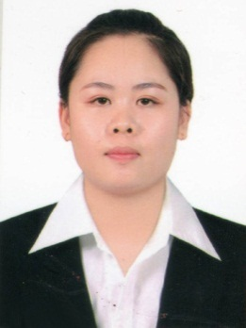

ຊື່ ແລະ ນາມສະກຸນ: ນາງ ມິກກີ່ ກອງພະຈັນ

ວັນ,ເດືອນ, ປີເກີດ: 10 ເດືອນມິຖຸນາປີ 1995

ບ້ານເກິດ: ໂພນສີເໜືອ ເມືອງ: ໂພນໂຮງ ແຂວງ: ວຽງຈັນ

ບ້ານຢູ່ປັດຈຸບັນ: ຫາດຊາຍຂາວ ເມືອງ: ຫາດຊາຍຟອງ ນະຄອນຫຼວງວຽງຈັນ

ການສຶກສາ: ປີ 2017 ຈົບຊັ້ນສູງ ທີ່ ວິຊາຊີບ ວິທະຍາໄລ ສອນພິທັກລາວ

ປີ 2014 ຈົບມັດທະຍົມຕອນປາຍ ທີ່ມັດທະຍົມມໍປາຍແສນສະອາດ

ປີ 2011 ຈົບມັດທະຍົມຕອນຕົ້ນ ທີ່ມັດທະຍົມຕອນຕົ້ນໂພນສີ

ປີ 2007 ຈົບປະຖົມສົມບູນ ທີ່ໂຮງຮຽນປະຖົມສົມບູນໂພນແກ້ວ

ເບີໂທ: 020 52816879

ອີເມວ: [mikkongphachan1069@gmail.com](mailto:mikkongphachan1069@gmail.com)

#### ຕາຕະລາງທີ 1.1 ໄລຍະເວລາໃນການປະຕິບັດງານ